Fazendo um aplicativo:

* Iniciar com o npm init
* Requerer o express
* Atribuir a função express a uma variável
* Usar o listen para criar o servidor
* Criar as rotas (get, post) (Não esquecer de passar dados, precisa do parser)
* Criar as controllers
* Adicionar uma template engine
* Criar as views e layouts

**App puxa a rota que puxa o controller que puxa a view e também puxa o model para renderizar a página com os dados.**

Para verificar a versão do node:

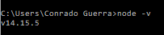

A fs, file system, é uma importante função do node js para criarmos arquivos:

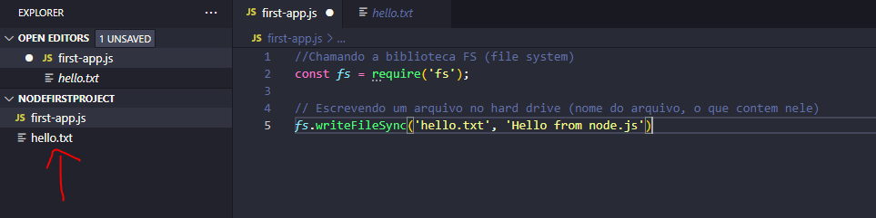

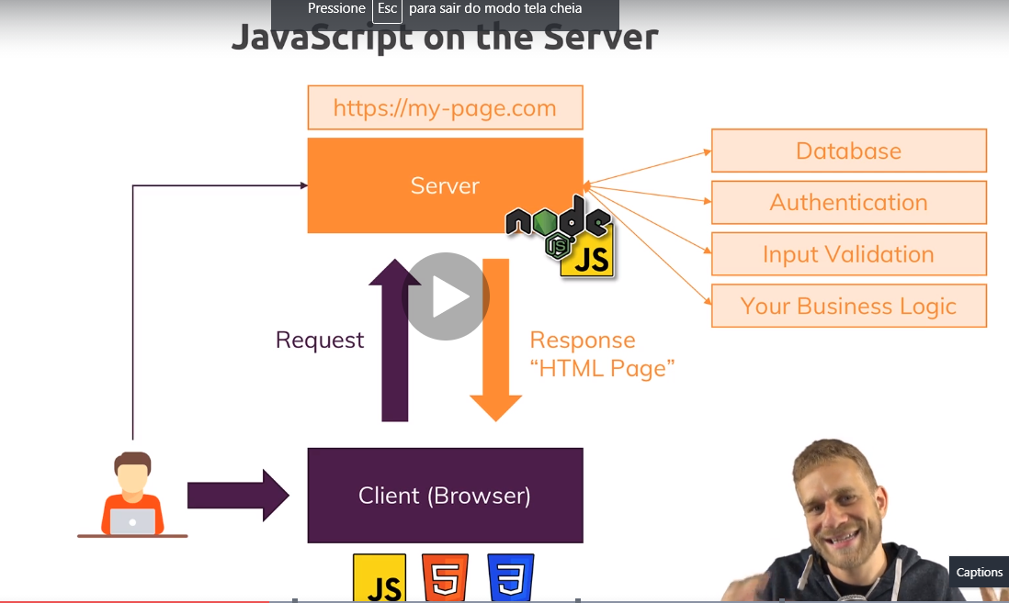

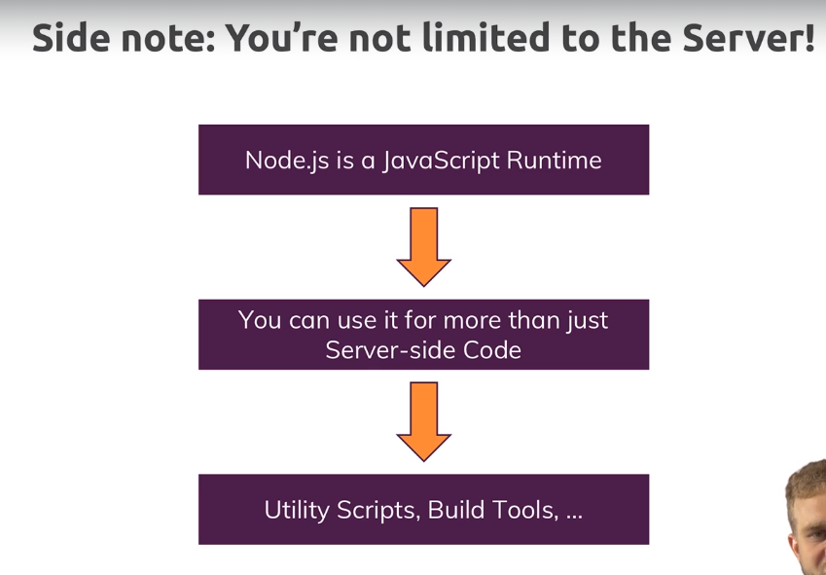

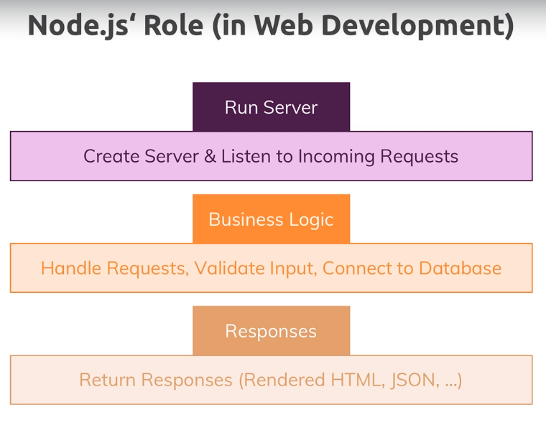

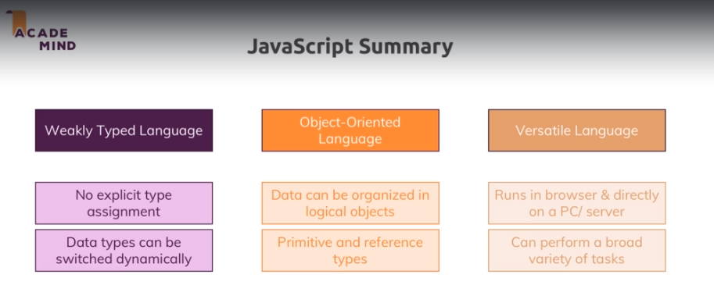

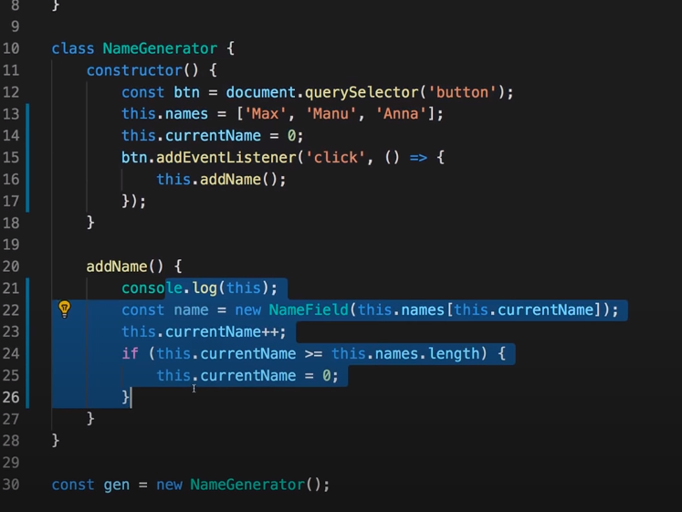

Objetos:

Podemos chamar funções dentro de objetos, podemos chamar por meio do jeito antigo das funções, ou por arrow function, se a opção for arrow, então não declaramos a chave:

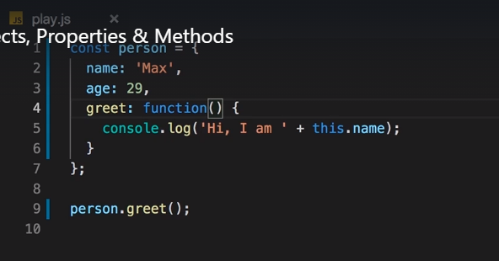

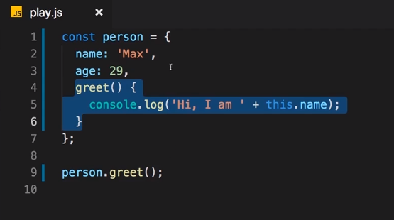

Arrays:

Função map edita todos os itens dentro de um array:

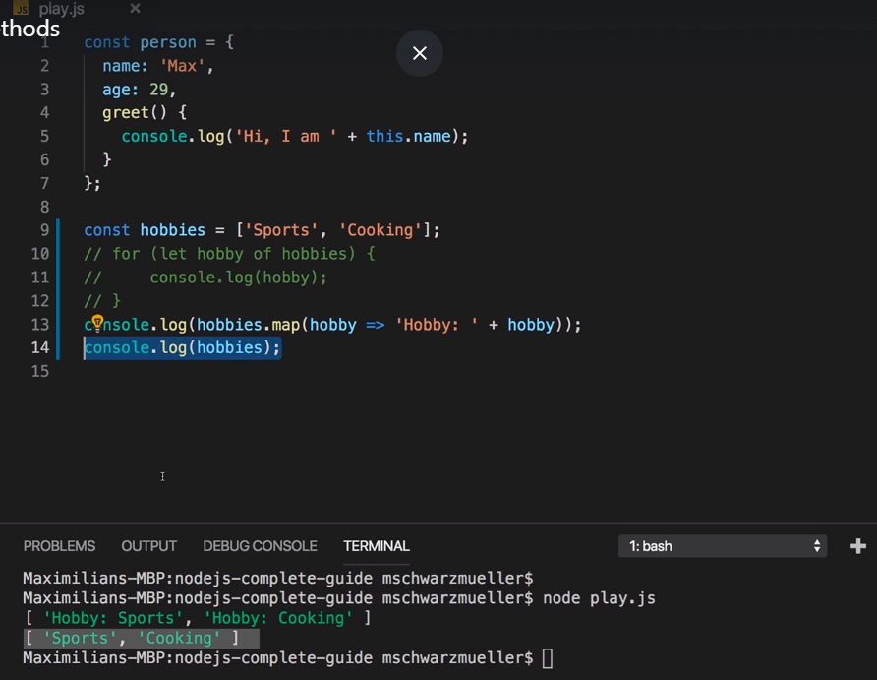

Copiando arrays:

**Spread Operator**

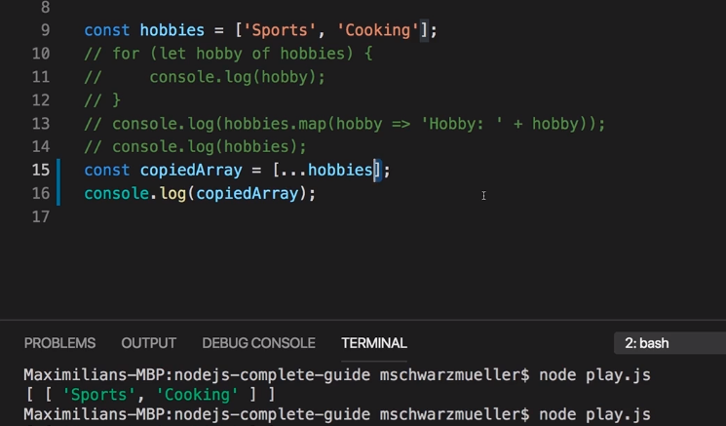

REST operator

Quando queremos passar mais argumentos para uma função, sem especificar:

...args

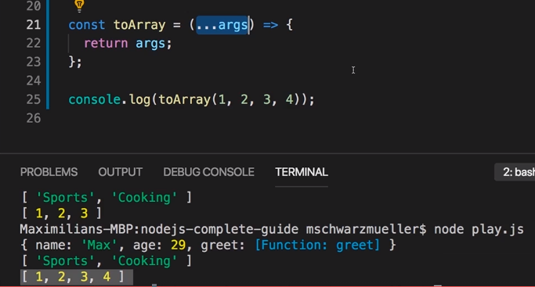

Destructing:

Podemos acessar as chaves e valores dentro de um objeto, basta colocar a chave dentro de chaves, assim selecionados os valores.

O mesmo funciona com array, basta declarar dentro dos colchetes

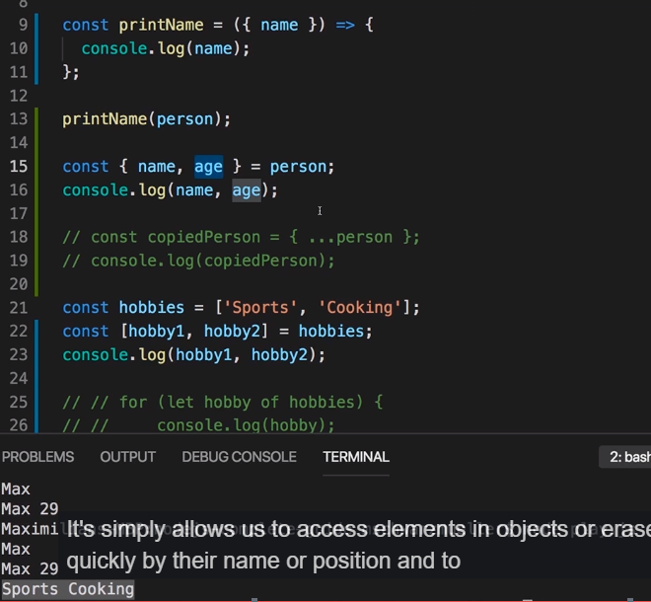

Usando aspas como string

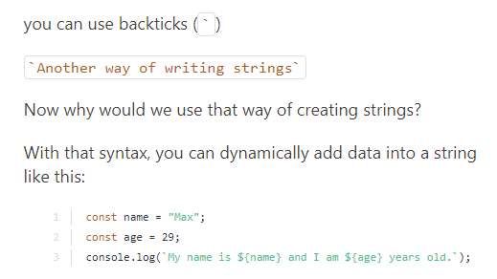

**Node JS Criando um servidor:**

Criando um servidor, carregando, e observando os outputs respondidos (requests) pelo servidor:

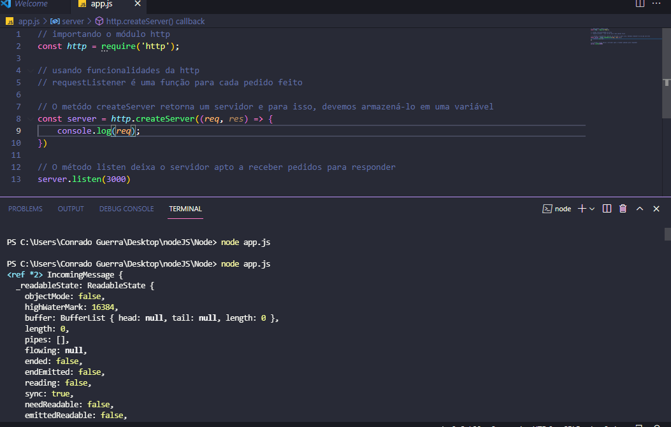

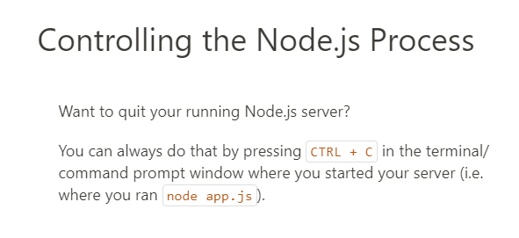

**Como ler dados que encontramos no request**

Escolhendo os valores que pegamos no request:

A barra é a url, colocamos somente “/”

O método é o get

E o headers é a propriedade headers, que seria o restante.

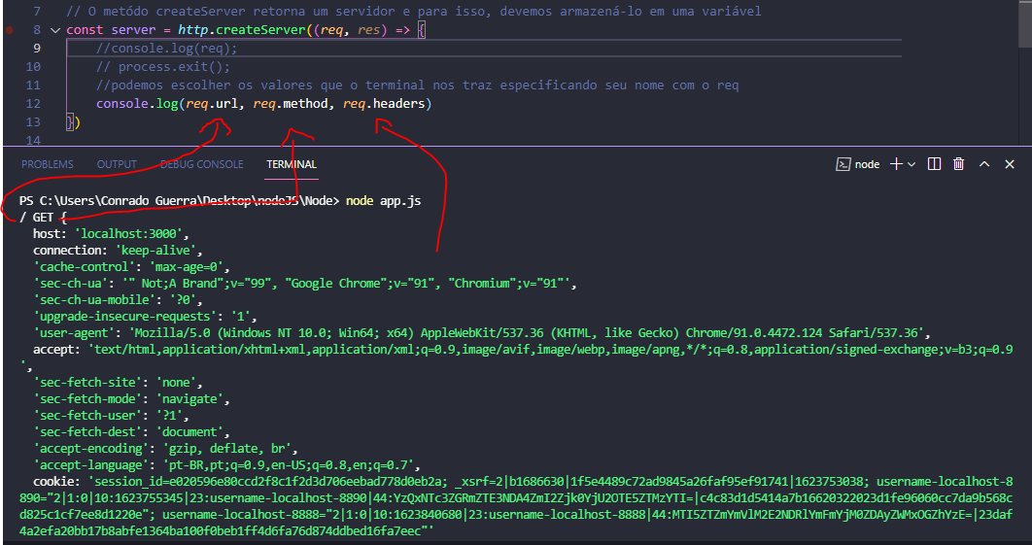

Se mudo a url para localhost:3000/test, o terminal adiciona o “/test”

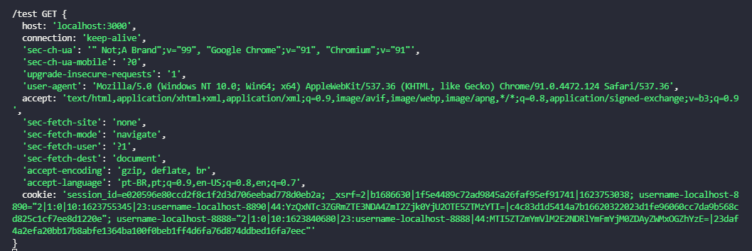

Enviado respostas do servidor

Setamos o header com o browser, escrevemos as informações que queremos enviar e depois encerramos com o end().

O end é o envio da resposta ao cliente. 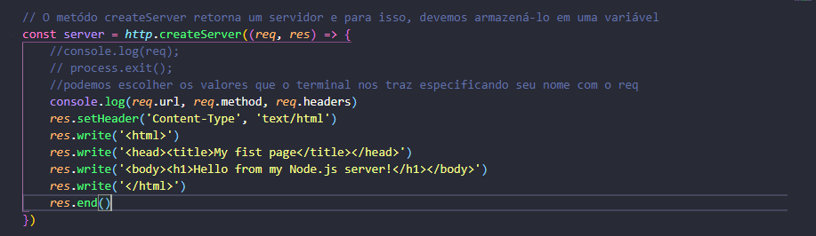

Response header na aba network:

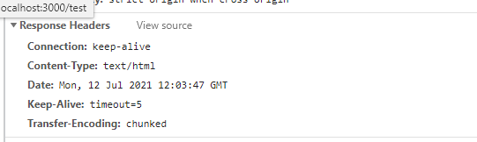

A resposta do corpo:

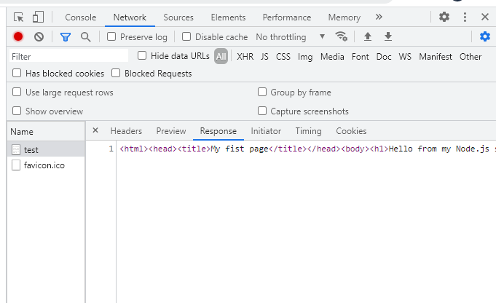

Request & Response Headers

On both requests and responses, Http headers are added to transport metadata from A to B.

The following article provides a great overview of available headers and their role: <https://developer.mozilla.org/en-US/docs/Web/HTTP/Headers>

Whilst this article is a great resource, especially to dive deeper, please **don't learn this list by heart** though! You'll encounter many of these headers throughout the course and I'll explain them when we need them.

**Criando um formulário:**

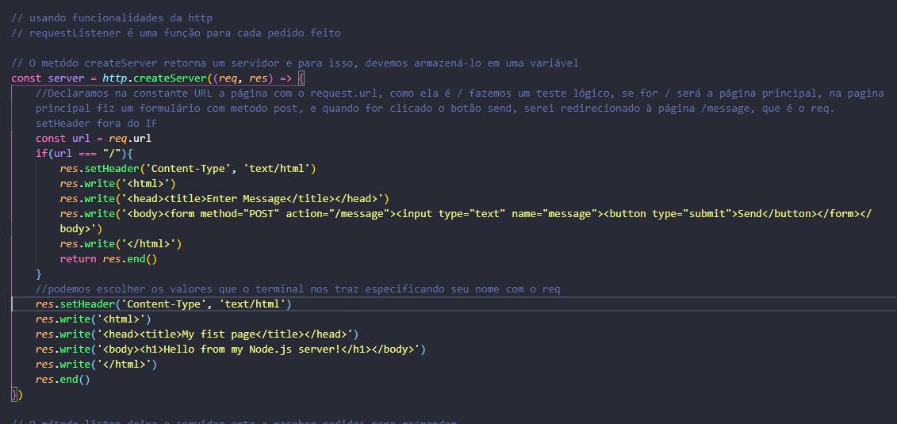 Respondendo o formulário para criar um arquivo:

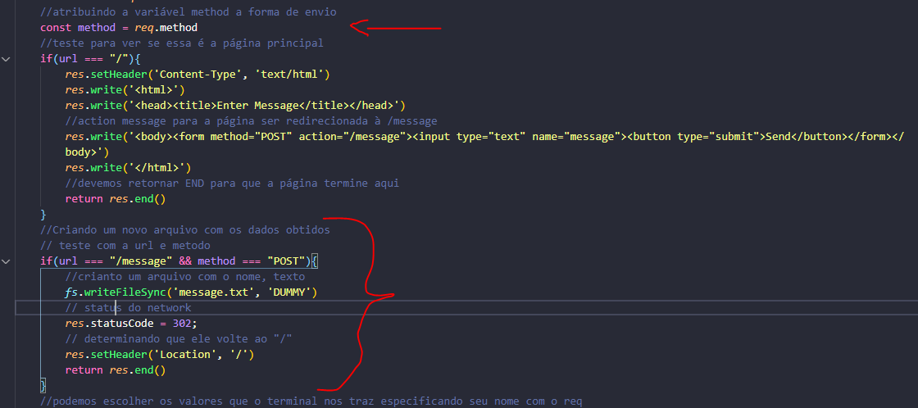

Status:

O 302 indica que fizemos a requisição à página message e fomos redirecionados ao localhost

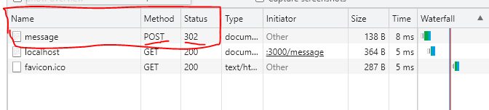

Colhendo dados streamados:

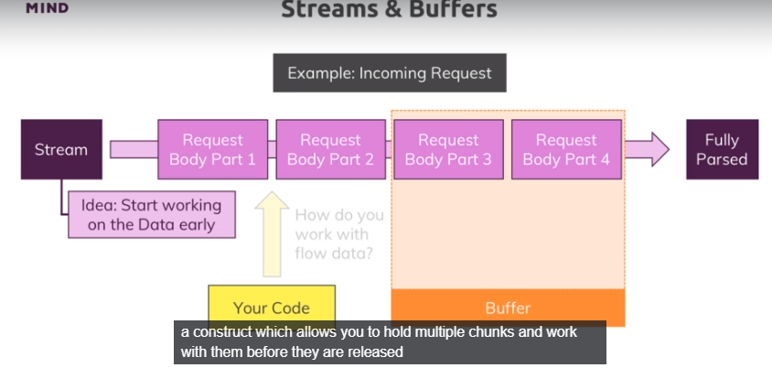

Recebendo dados:

Usamos um requestListener para receber os dados, nele adicionamos ao array body.

No segundo request listener, end, tratamos esses dados para que sejam compreensíveis:

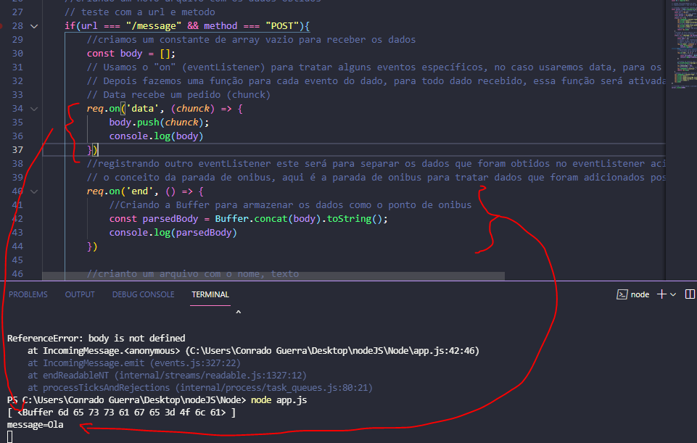

A palavra Synch bloqueia o código até que a função com “synch” seja executada.

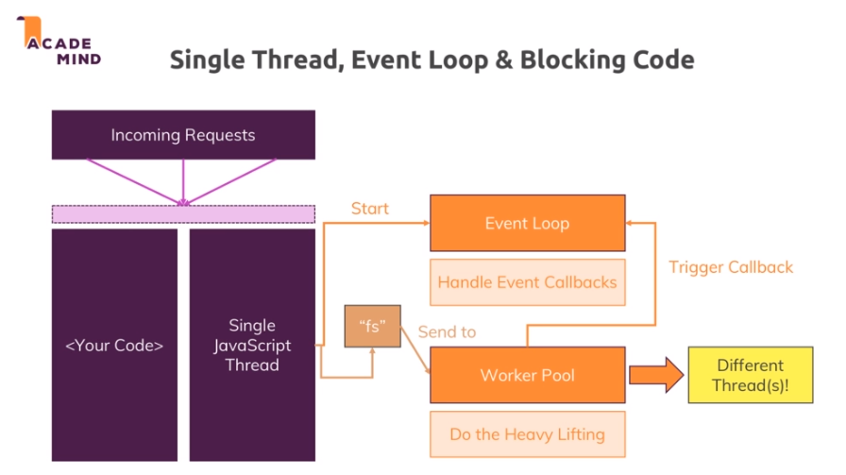

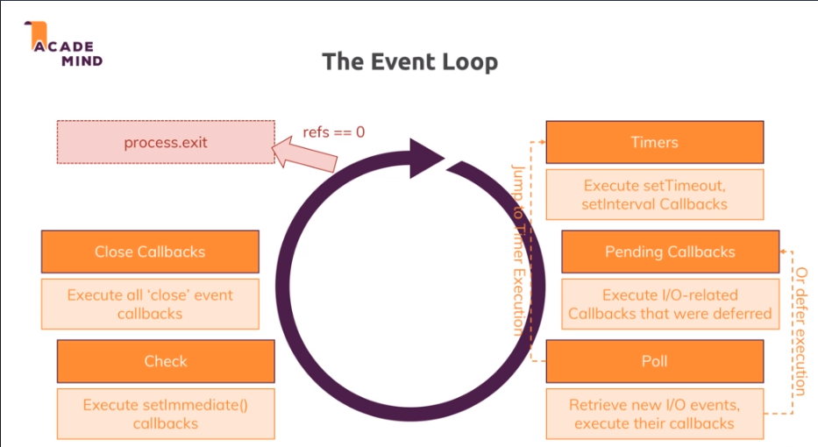

**DEBUG**

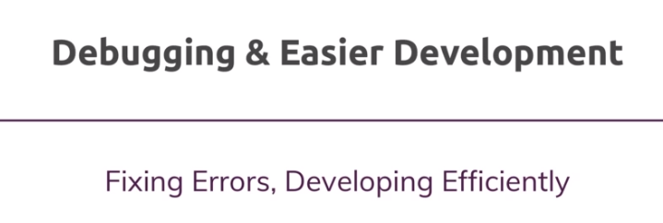

**Entendendo o NPM script:**

**Npm se trata de Node Project Manager**

Usamos NPM init para criarmos um pacote:

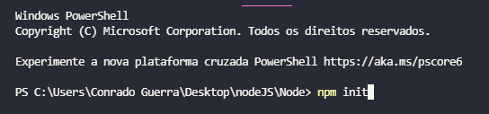

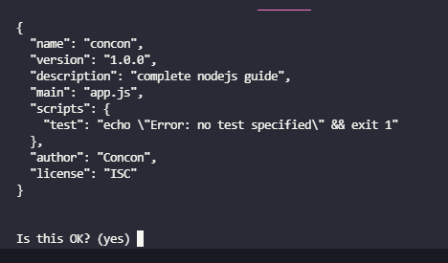

Com isso criamos um package.json, com as chaves e valores configurados:

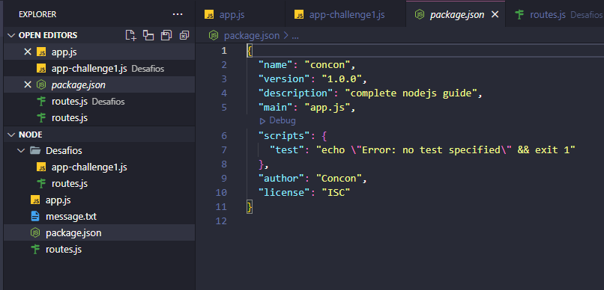

Dessa forma, podemos alterar scripts e informações, tornando o acesso ao aplicativo mais fácil, através do NPM:

Dessa forma, inicializando através do ***npm start***, iniciamos a aplicação da mesma forma que fazíamos.

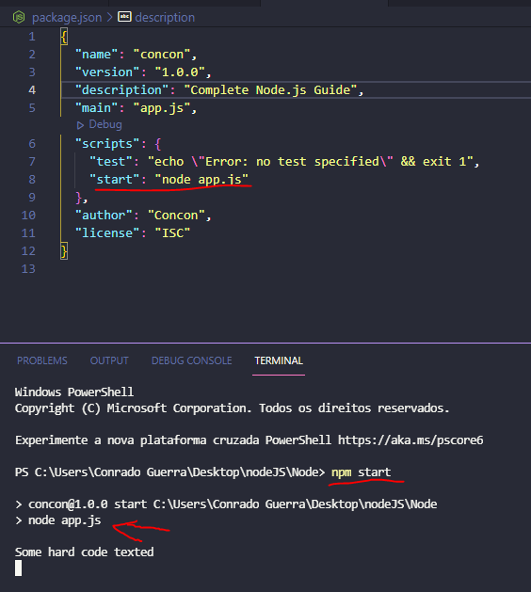

Para executarmos palavras que NÃO são reservadas, usamos o comando NPM RUN “PALAVRA”

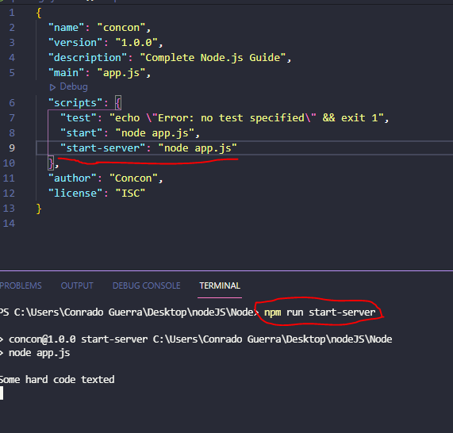

**Instalando os pacotes no NPM**

Podemos instalar apenas com o npm install “nome”

Podemos setar também personalização na instalação, como instalar pacotes apenas para desenvolvimento, *development packages*, ou dependências de produção, *production dependencies*, que são pacotes que ajudam enquanto o aplicativo executa no servidor.

Pode ser de forma global, também, onde podemos executar em qualquer local da máquina.

--save-dev *(development package)*

--save *(production dependencies)*

-g *(global)*

**Pacote nodemon. *(development package)***

Esse pacote serve para facilitar o trabalho de iniciar o servidor enquanto desenvolvo, assim não preciso ficar executando o node para verificar o aplicativo, o nodemon faz de forma automatizada.

Formas de instalação

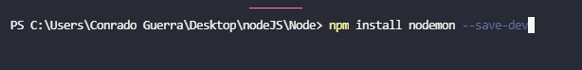

Abrindo o package.json vemos que ele foi instalado apenas no devDependencies:

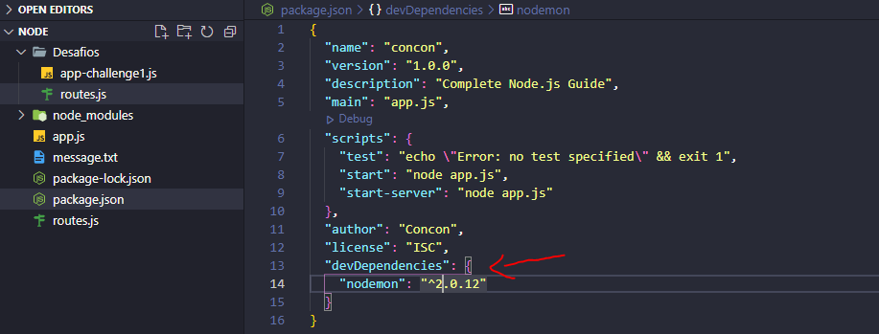

Obs: Se dermos *npm install*, o npm atualiza todas as versões dos pacotes.

Mudando o script para *nodemon app.js* assim, quando utilizarmos o *npm start*, ele vai executar o *nodemon app.js.*

Vale se atentar que *nodemon app.js* executado no terminal não irá funcionar, porque ele foi instalado localmente, não de forma global.

Setando o debugger:

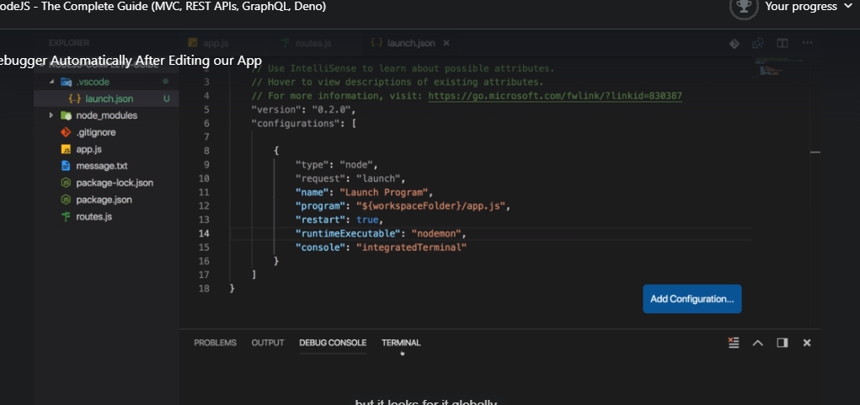

Além disso, devemos instalar o nodemon globalmente

Debugging Node.js in Visual Studio Code

Want to dive super-deep into the latest debugging capabilities Visual Studio Code gives you (for Node.js apps)?

This article will be very helpful: <https://code.visualstudio.com/docs/nodejs/nodejs-debugging>

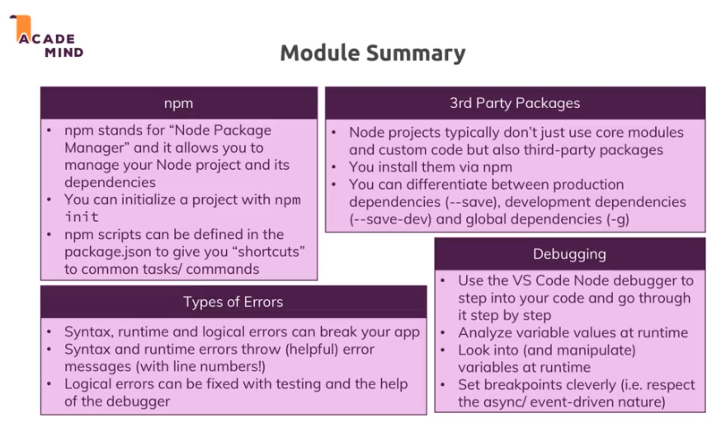

Useful Resources & Links

Attached, you find the source code for this section.

When using my source code, make sure to run npm install in the extracted folder!

Useful resources:

* More on debugging Node.js: <https://nodejs.org/en/docs/guides/debugging-getting-started/>
* Debugging Node in Visual Studio Code: <https://code.visualstudio.com/docs/nodejs/nodejs-debugging>

**Trabalhando com express.js**

Express facilita o trabalho para lidar com requests e responses, é um framework do node.

Instalando:



Depois de instalar, requisitamos a biblioteca e atribuímos à função, após, criamos um aplicativo com a função express inserimos como argumento no create server:

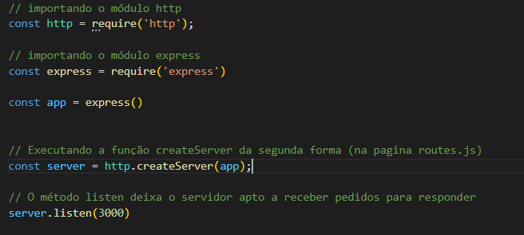

Express.js se trata de um middleware que é um funil que trata os pedidos e traz uma resposta:

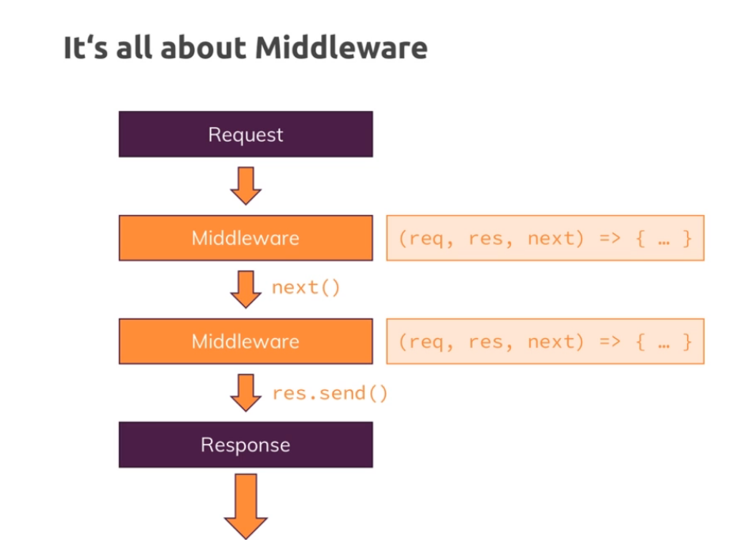

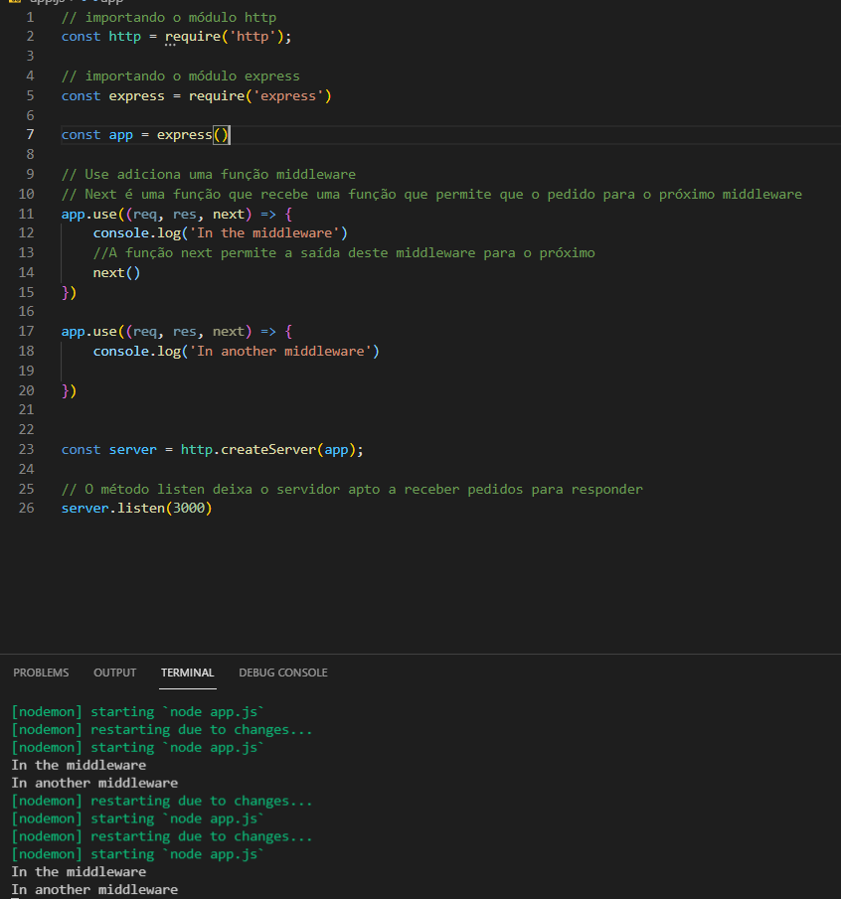

A forma de responder pelo express.js é utilizando a função send pelo response(res), a função send substitui o res.setHeader e o res.write, uma vez que ele setta o content-type por padrão:

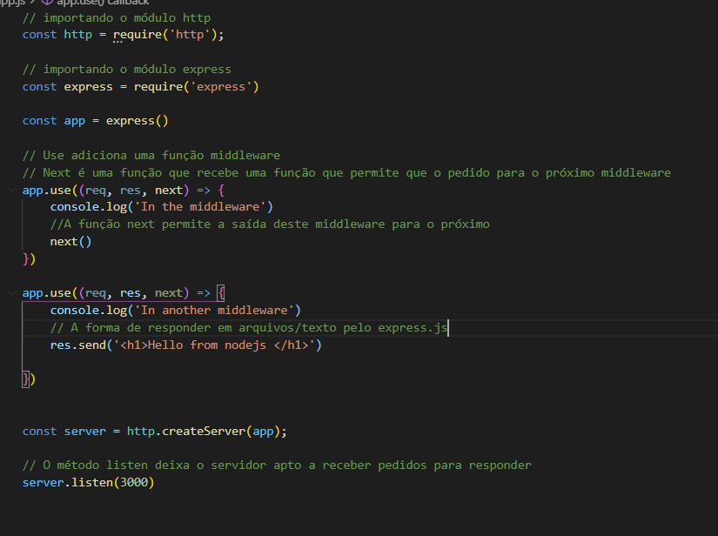

Podemos substituir também a criação do servidor:

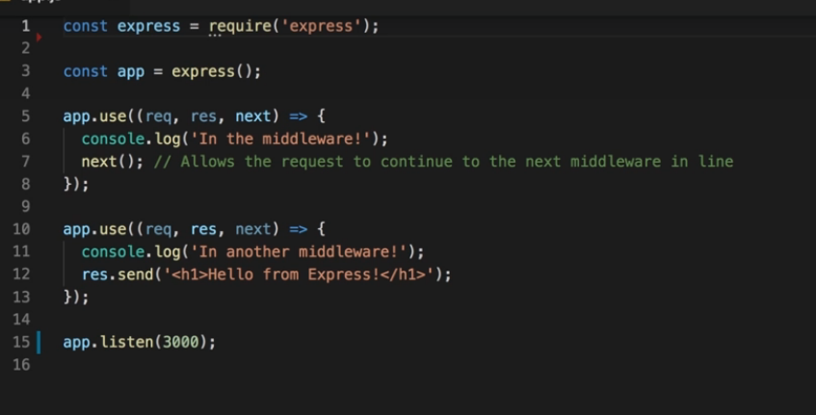

Trabalhando com middleware como funil, colocamos sempre a página raiz por ultimo, porque a / é um filtro que apenas deve conter, ou seja, qualquer página com / acessa a página principal:

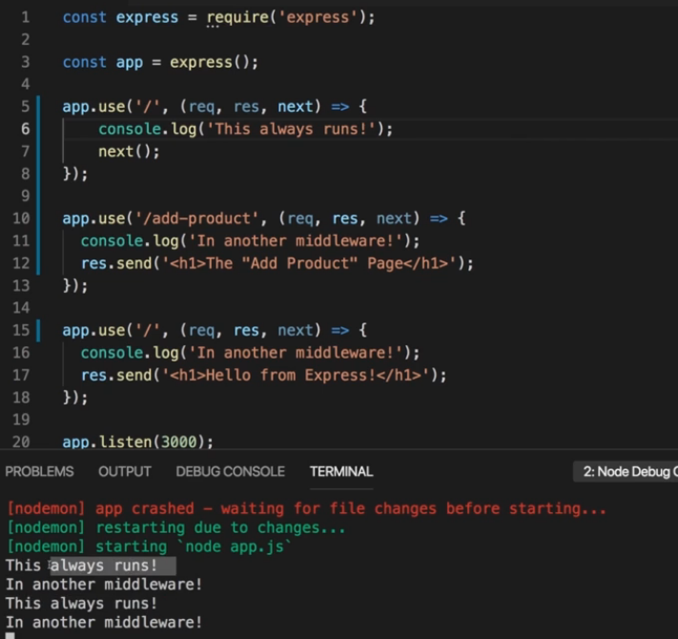

Pegando informações da página anterior e tratando elas como se fosse um objeto, antes usávamos uma função para tratar essa informação. Agora, com o express.js, existe a função *urlencoded()* nela já tratamos a informação e ela funciona como um middleware, assim ela transforma o formulário enviado em um objeto js:

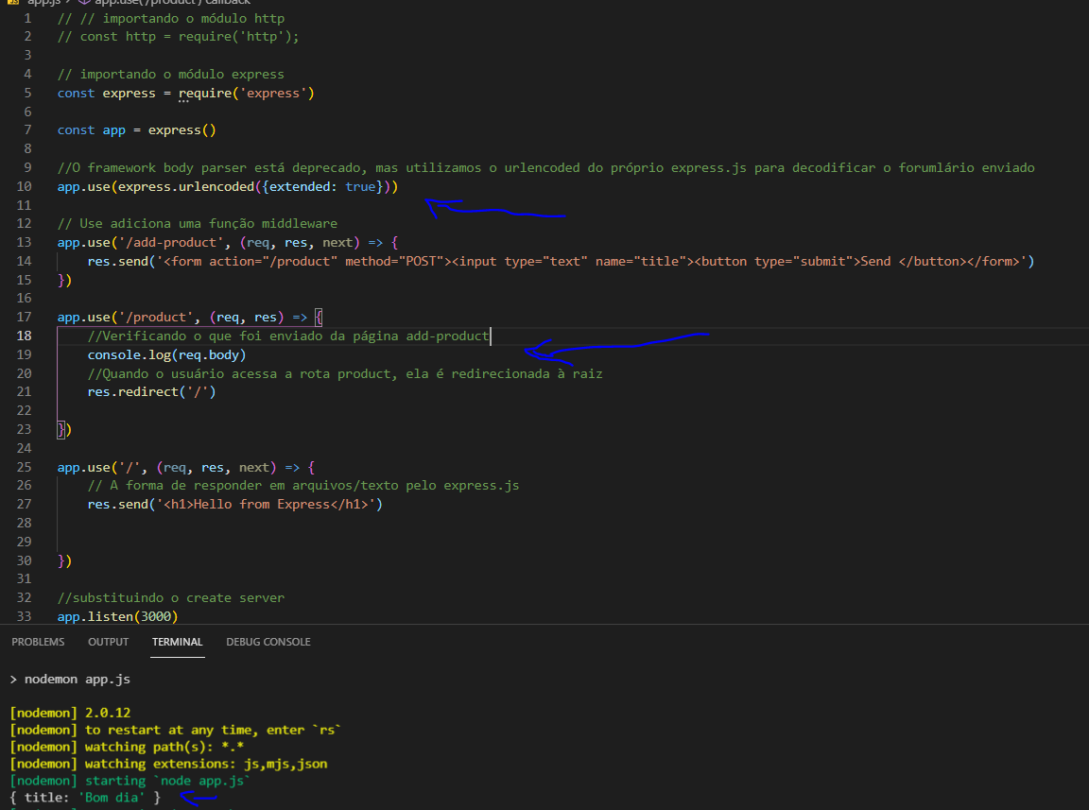

Podemos usar app.get() ou app.post() para filtrarmos o método utilizado:

Quando usamos o método get, ele filtra para a exata palavra que tem que ser escrita

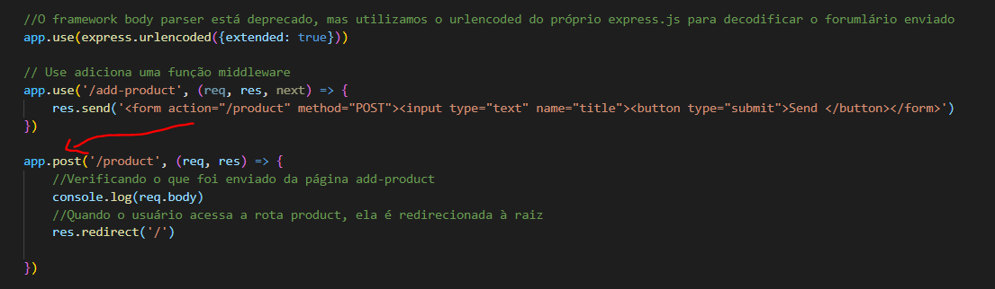

**Criando rotas**

Criamos uma pasta de rotas, rotas são as páginas que enviamos pelo node, importamos do express a função router e exportamos para a página do aplicativo.

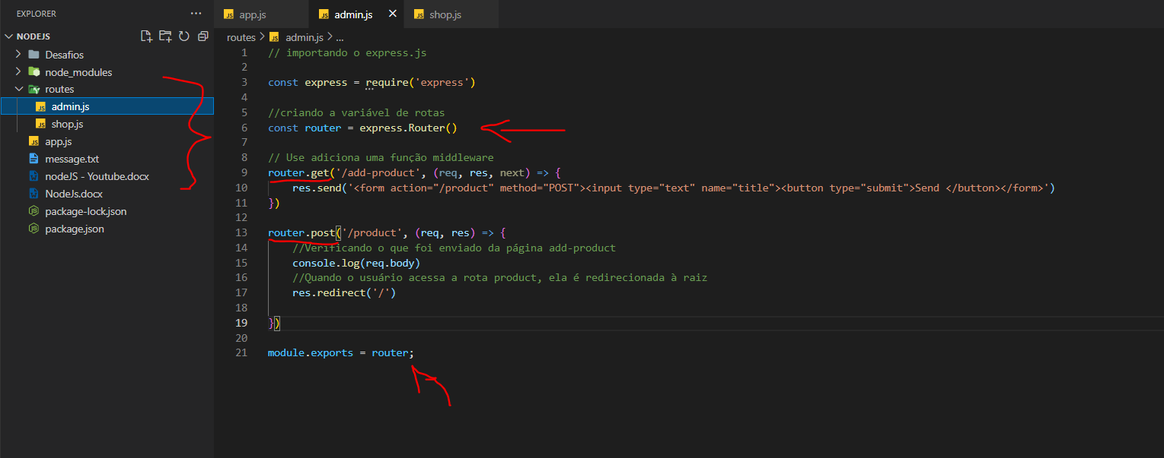

Depois usamos o app para “ativar” as rotas:

Como a rota no shop.js está como método get, podemos até mudar de ordem, pois o filtro é mais específico.

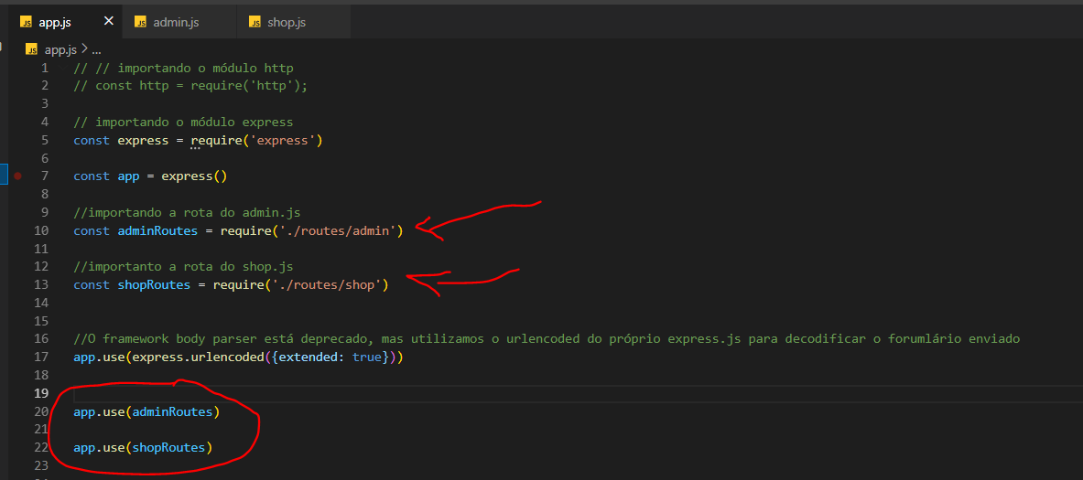

Em caso de erro, colocamos o status (404) e deixamos o *use()* que aborda tanto get, quanto post:

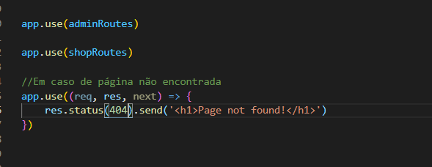

Podemos criar caminhos, ao adicionar o caminho como parâmetro na função app.use da página do app:

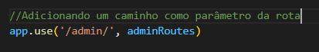

Lembrando que devemos adicionar no método de envio esse caminho, senão dará errado:

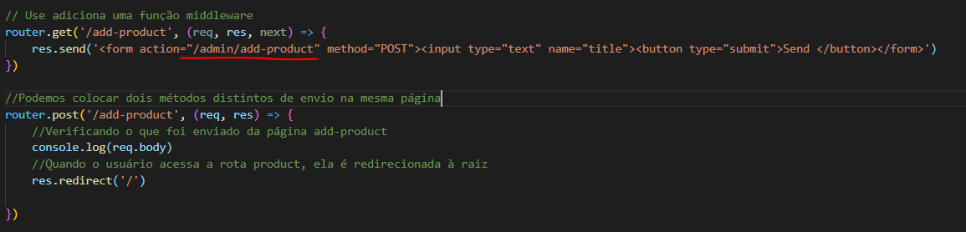

Vale notar que nesse print existem dois métodos de envio, get e post, para a mesma rota, o que é possível.

**Criando views**

Views são as páginas html enviadas pelo servidor, enviamos páginas construídas através das rotas.

Para isso criamos uma pasta apenas com views, e as carregamos nas rotas:

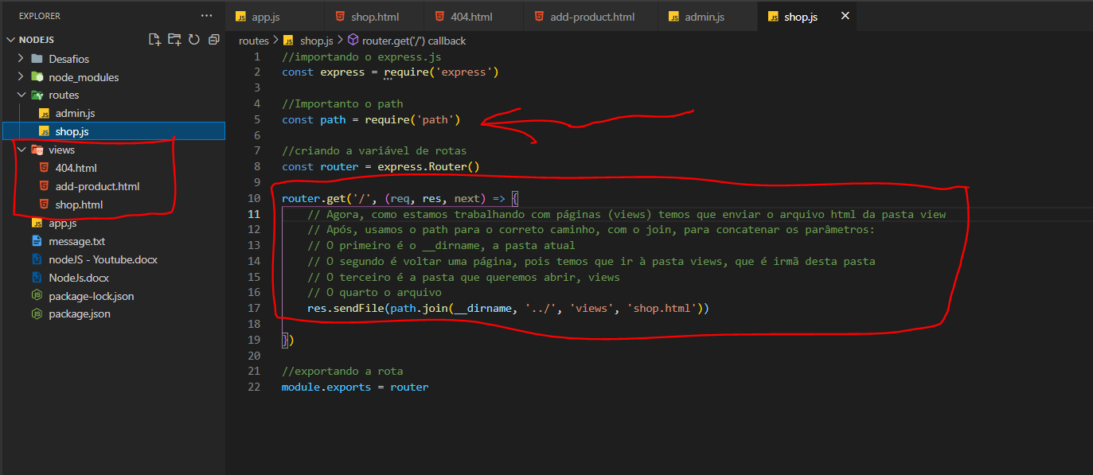

Para carregá-las usamos uma biblioteca do próprio node, *path*. Nela indicamos o caminho da view que deverá ser enviada ao usuário. Para o path, fazemos um join (concatenar) do caminho até a view, são quatro: (__dirname, que é a pasta atual; caso necessário voltamos uma pasta com o “*../”*; o nome da pasta que desejamos enviar ao usuário; e o nome do arquivo).

**Paths**

Para trabalhar com paths com mais facilidade, criamos uma pasta *útil* com o arquivo path.js dentro dela, essa pasta exportará o caminho do diretório raiz, para assim ficar mais fácil de trabalhar com busca de pastas:

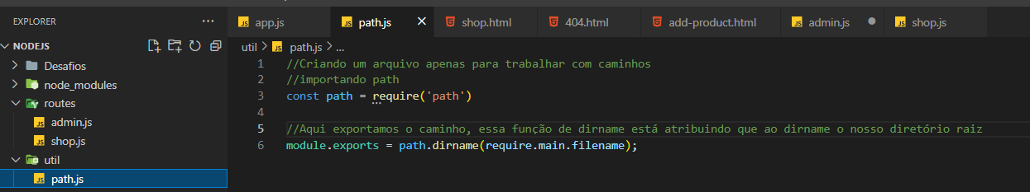

Assim, mudamos as rotas, ao invés de chamarmos por *__dirname*, e voltarmos uma pasta, importamos essa pasta útil e já implementamos pelo diretório raiz:

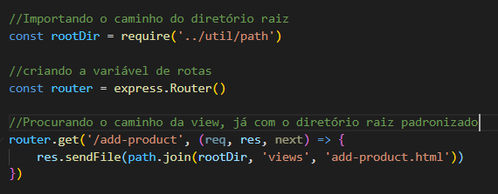

**Buscando páginas em CSS pelo node:**

Para buscar páginas de css pelo node temos que usar a função do express.js *static()* essa função permite que busquemos arquivos públicos na nossa aplicação, como por exemplo o estilo CSS da página, para isso setamos o caminho da pasta na função e chamamos a localização do arquivo no html:

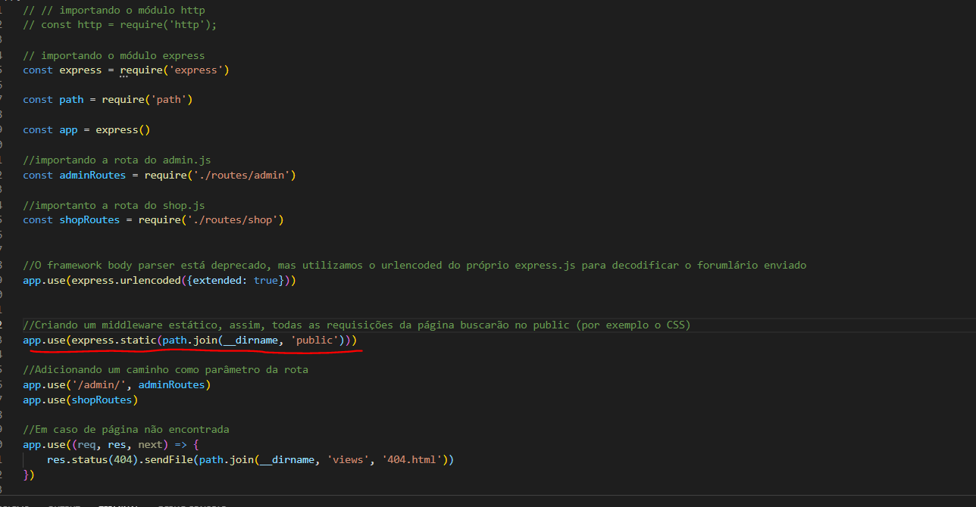

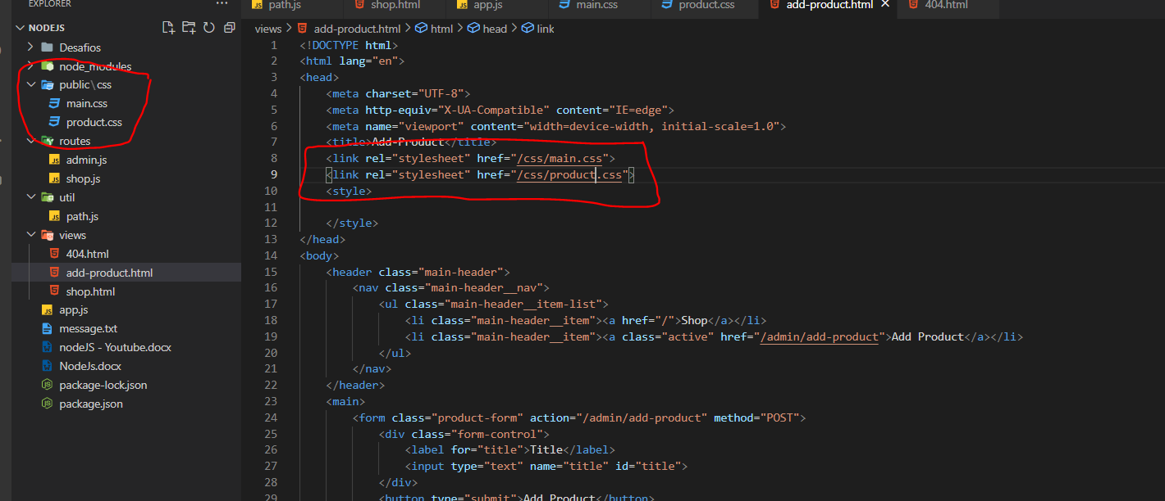

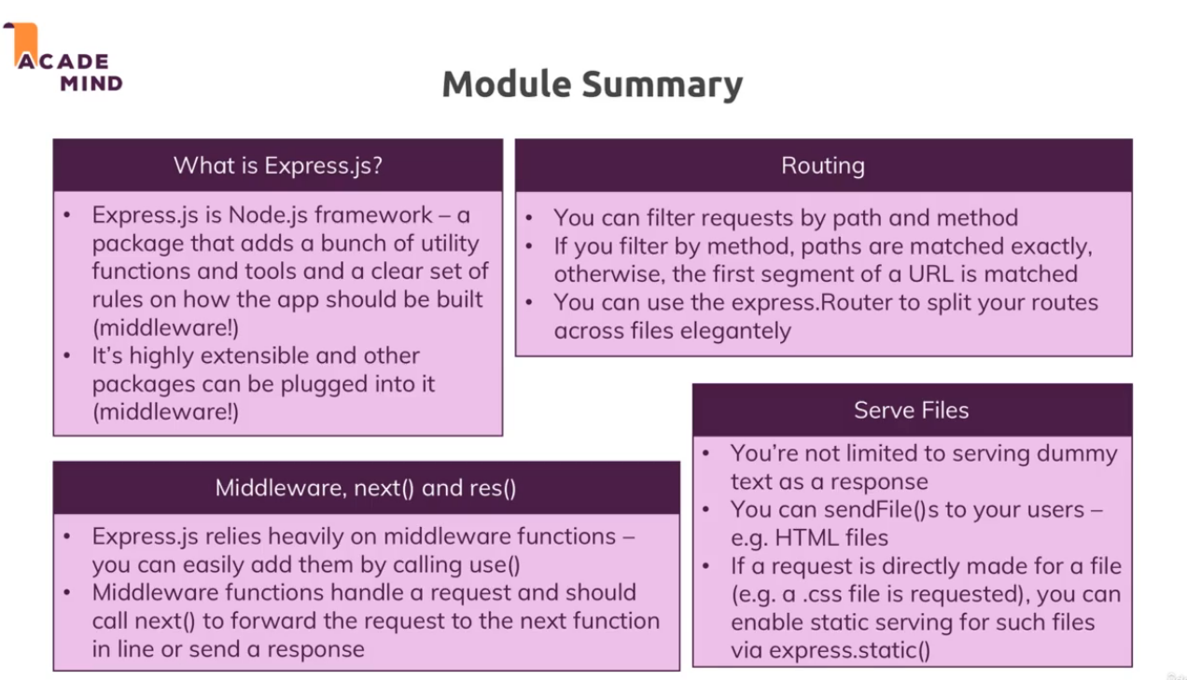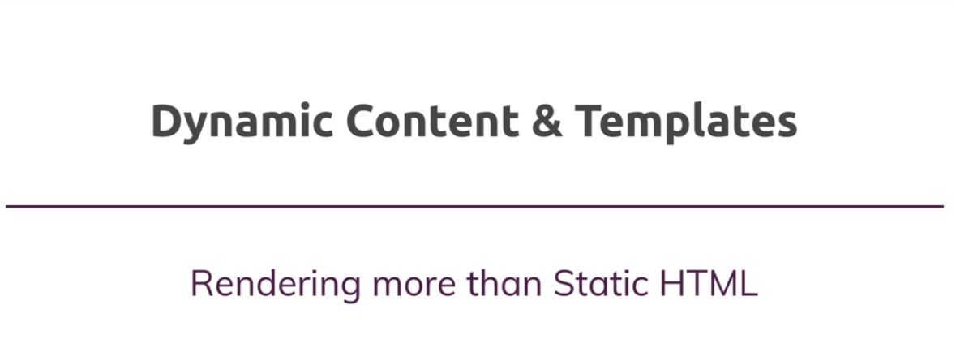

Colocando dados dentro do array de produtos, com o preenchimento do formulário e exportando para a rota shop:

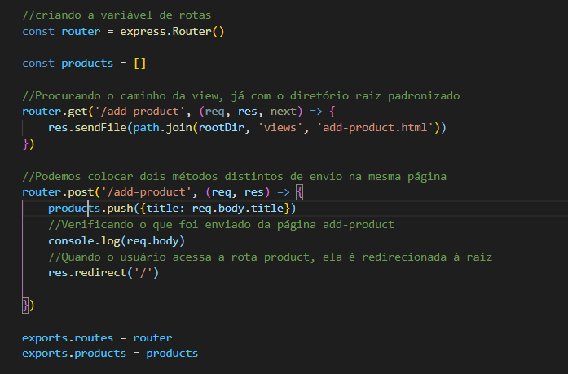

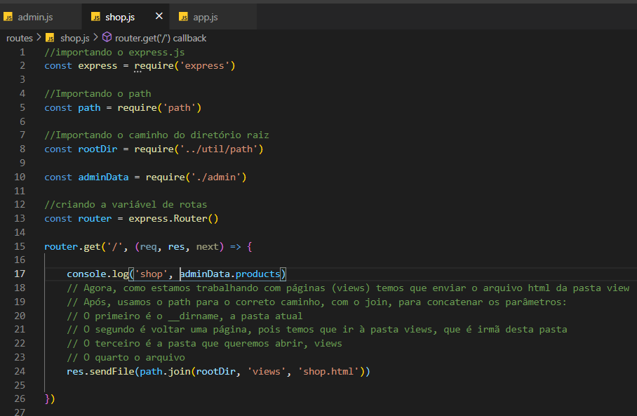

Templates Engines:

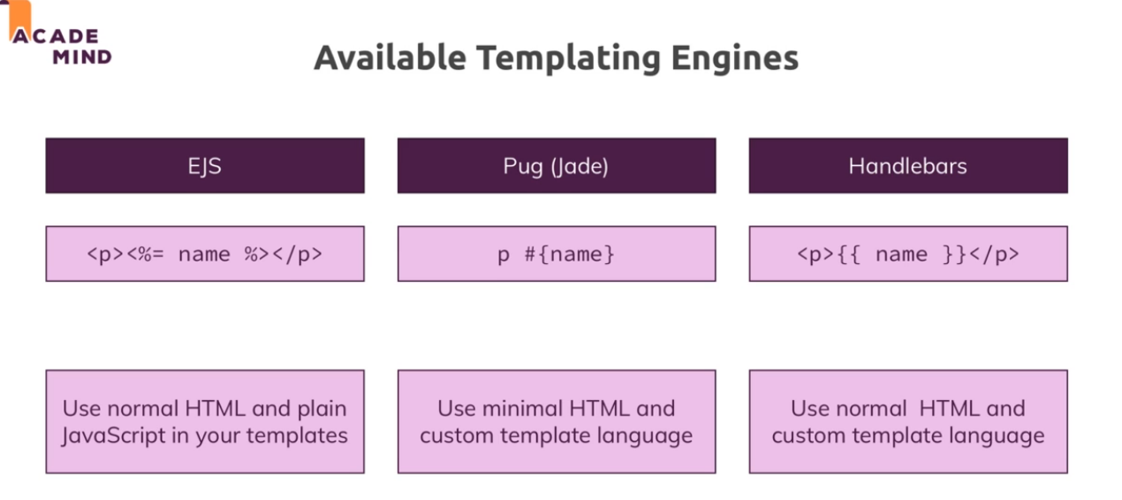

Instalando as templates engines no projeto:



**Pug**

Após instalarmos, temos que declarar no nosso projeto qual template engine vamos usar e onde será utilizado, o padrão é na pasta views:

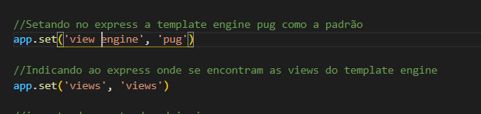

Depois de setar, vamos à página de views e montamos a view conforme a template engine utilizada:

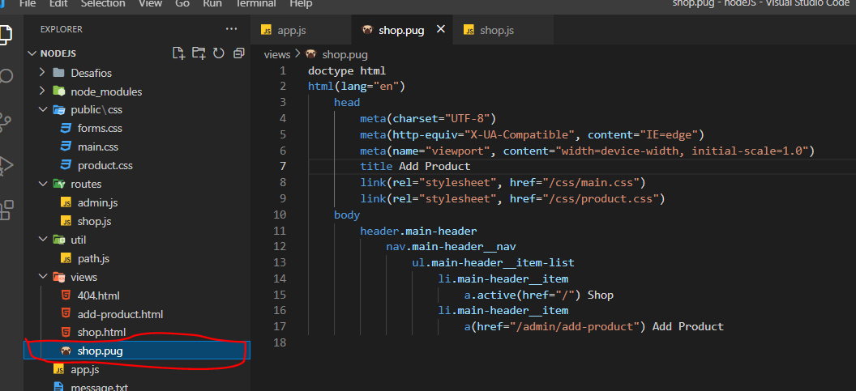

Por fim, vamos na rota dessa view, e ao invés de utilizarmos a função *sendFile* usamos uma função do express.js para renderizar a template engine, *render()*, nela não precisamos colocar o caminho do arquivo, porque já definimos um padrão na página principal:

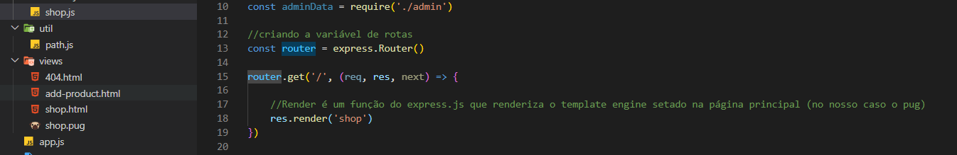

Como segundo parâmetro do render, passamos os dados que queremos, devemos passa-los como objeto, no caso passei os produtos e passei, também, o título da página:

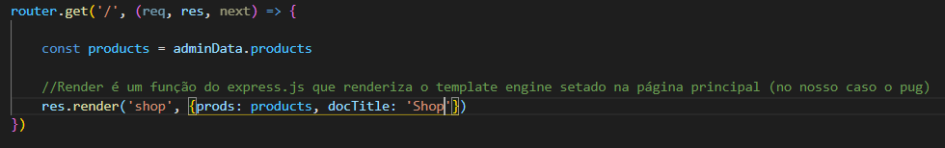

Na templage pug chamamos os dados dessa forma, como passei o docTitle para o título da página, setei assim:

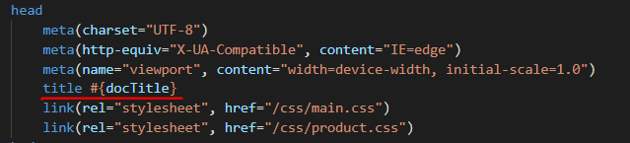

Essa é a forma de trazer dados pelo pug.

Trazendo os dados:

Primeiro aninhamos a página html, conforme as regras do pug, depois iteramos qual dado queremos trazer, nesse caso produts, para cada products dentro de prods, montaremos uma div:

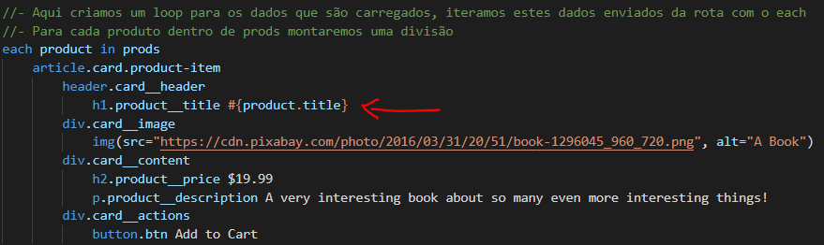

Depois ainda fazemos um teste lógico para ver se existem produtos, ficando dessa forma a página no fim:

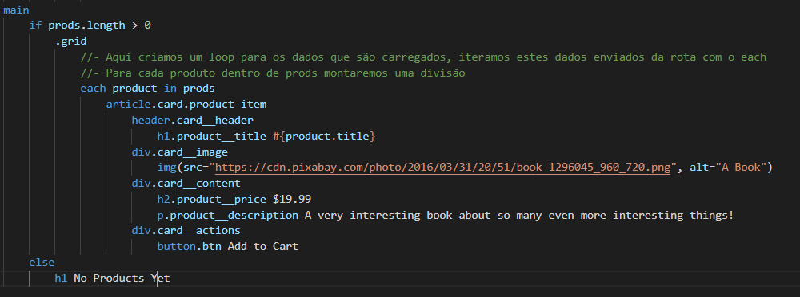

Official Pug Docs

Want to learn more about Pug? Check out their official docs: <https://pugjs.org/api/getting-started.html>

Trabalhando com as outras páginas:

Atenção para colocar ids nas tags

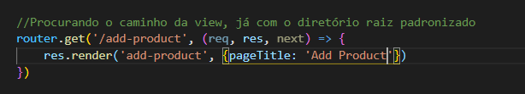

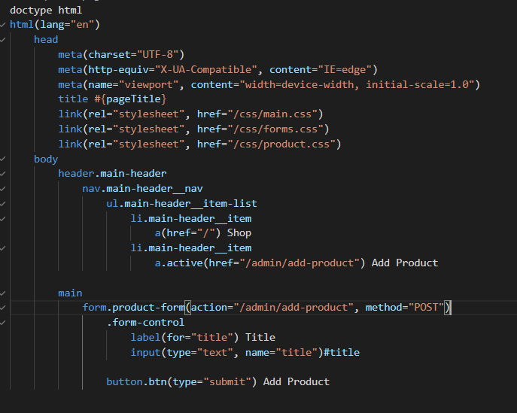

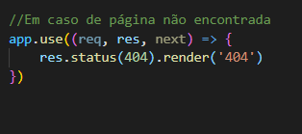

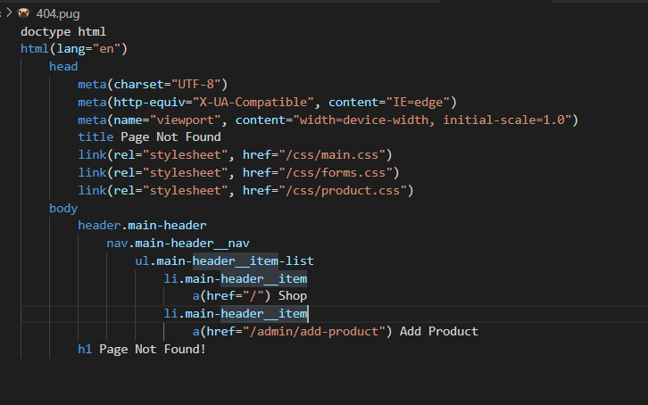

Ao invés de ficar recriando toda vez as páginas na formatação do pug, podemos utilizar a função de layouts.

Criamos uma pasta só de layouts com um modelo para referência.

Fazemos um modelo e tudo o que desejamos mudar colocamos um *block* com o nome:

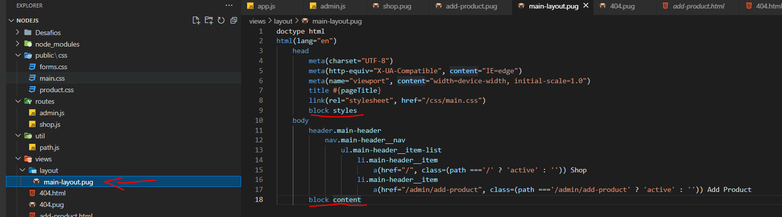

Agora, nas páginas pugs, chamamos esse layout e adicionamos as características chamando o block respeitando o indentação:

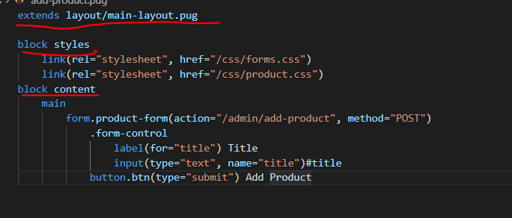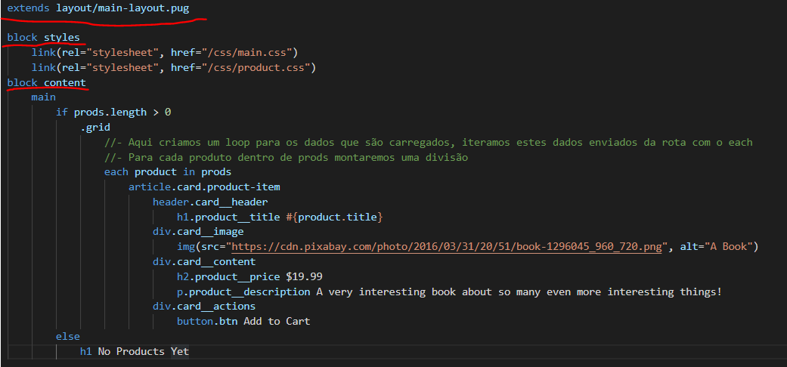

Bom notar que fizemos manipulações na layout, para que o botão ficasse ativo de acordo com a página, através de condições e título fosse variável.

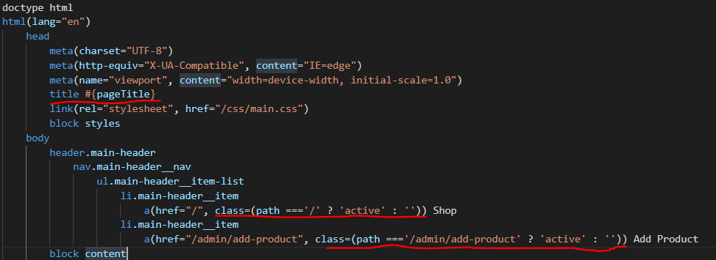

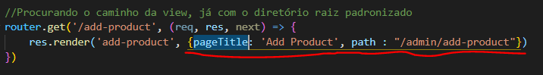

**Handlebars**

Handlebars é a segunda template engine que usaremos. Elas são voltadas mais para apenas simplificar o layout, as expressões JS ficam do lado back-end.

Instalando no projeto:

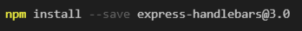

Requeremos ela junto ao express.

Depois registramos uma nova engine para as engines que não são built-in:

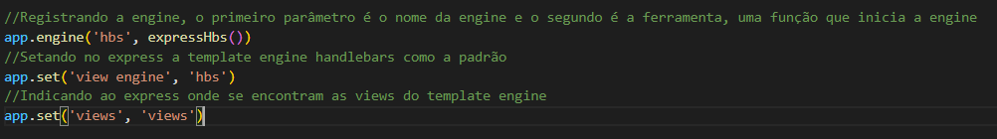

Essa é a página, detalhe para a máscara utilizada:

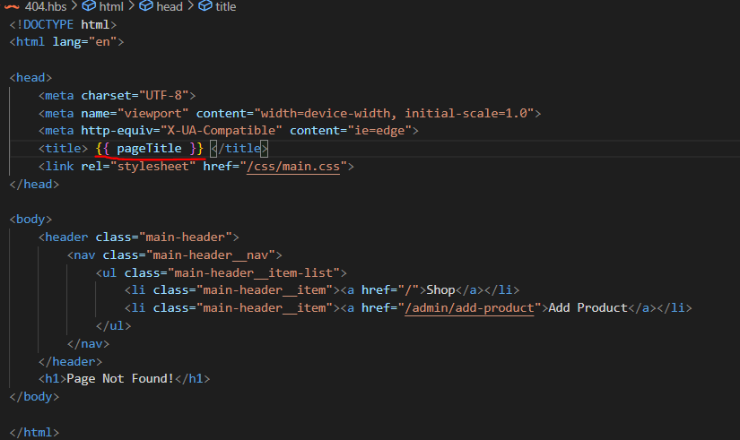

No handlebars as expressões lógicas são apenas verdadeiras ou falsas, as expressões mais complexas fazemos no express. O mesmo serve para iterações, fazemos iterações apenas de um objeto.

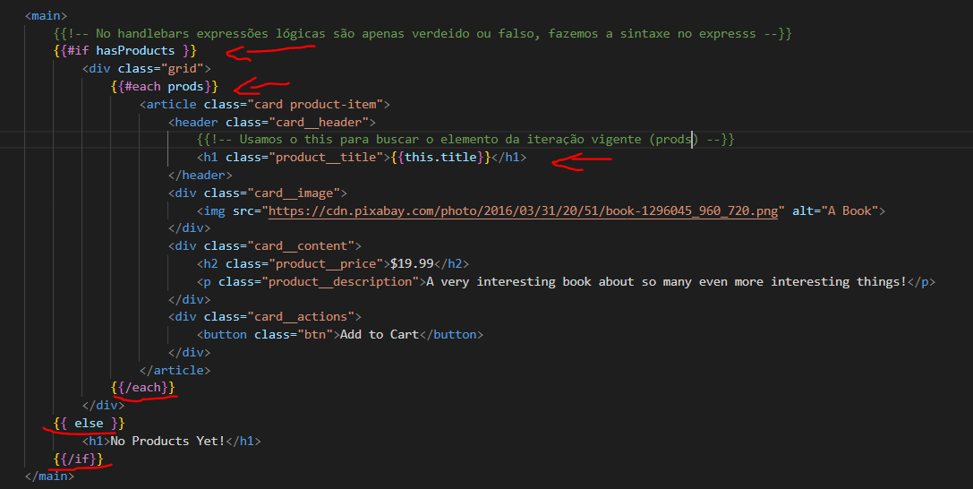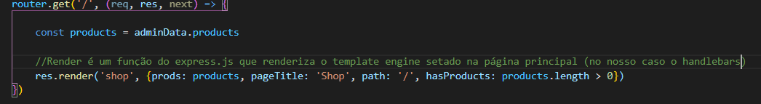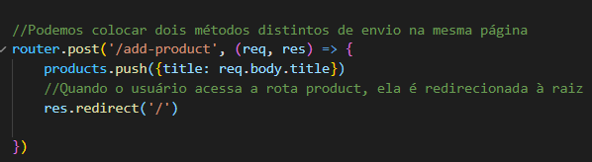

**EJS**

Assim como o pug, precisamos apenas declará-lo como engine:

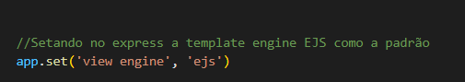

E essa é a sintaxe da utilização dele:

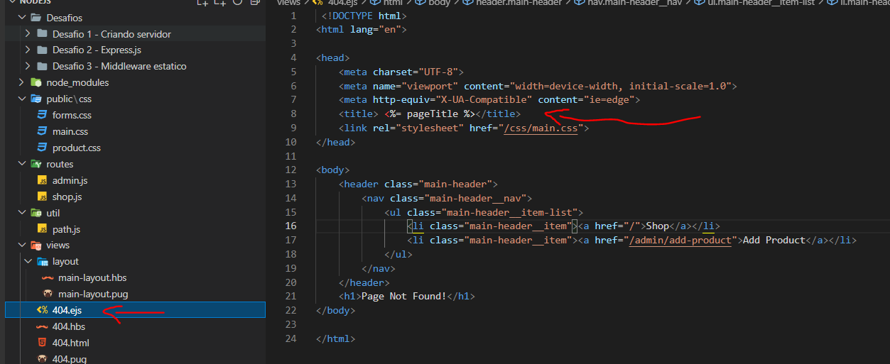

E na sintaxe dele podemos usar JS puro:

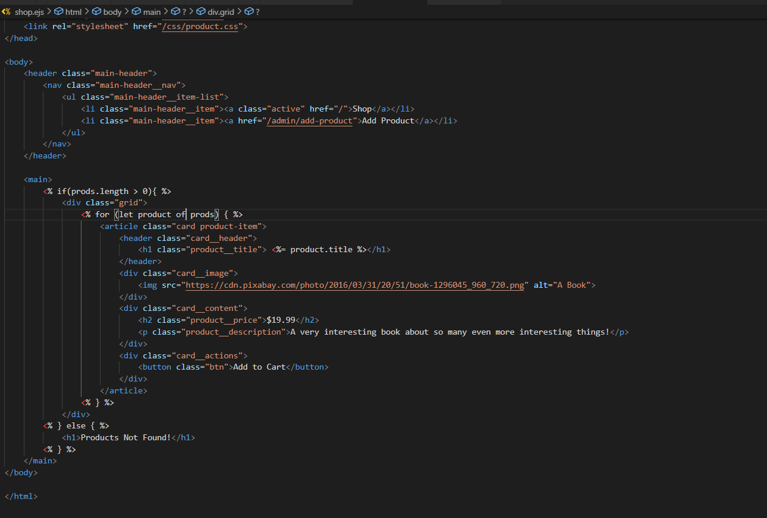

Para importar layouts dos EJS fazemos em partes, não conseguimos criar em um só arquivo:

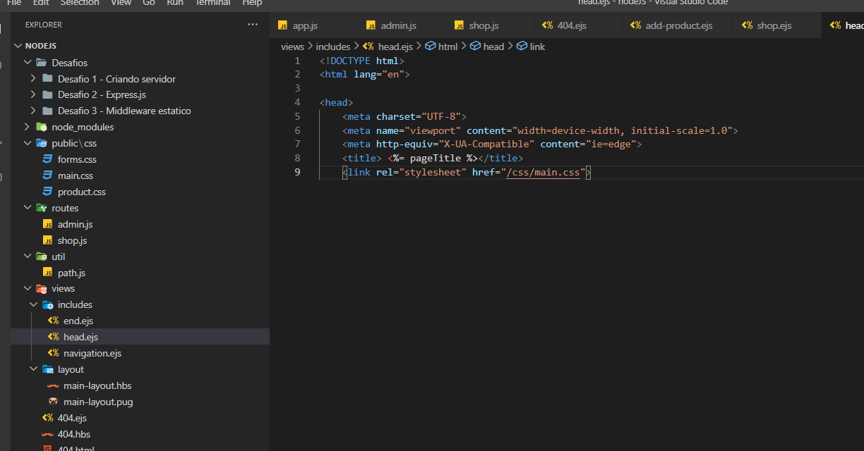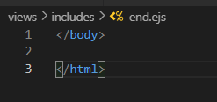

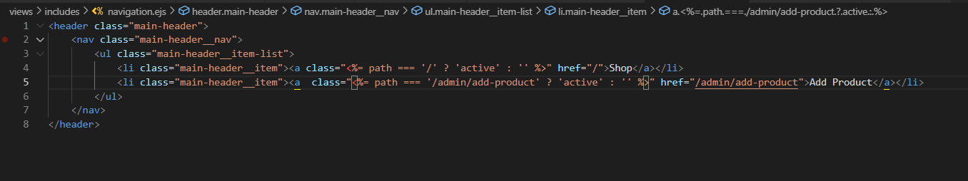

E na página chamamos esses fragmentos de layouts através da sintaxe do EJS:

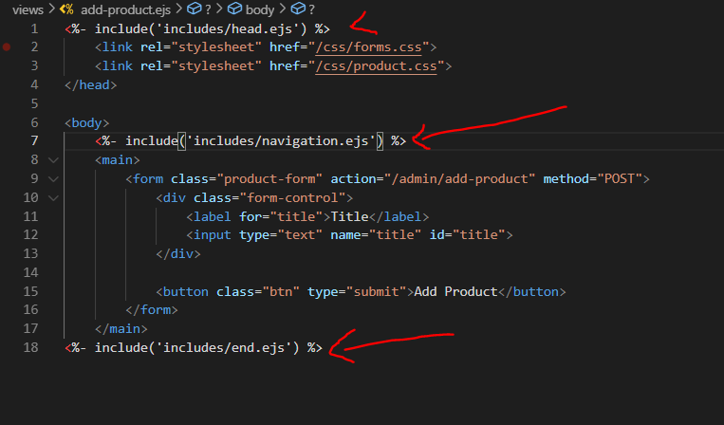

Useful Resources & Links

Attached, you find the source code for this section.

When using my source code, make sure to run npm install in the extracted folder!

Useful resources:

* Pug Docs: <https://pugjs.org/api/getting-started.html>
* Handlebars Docs: <https://handlebarsjs.com/>
* EJS Docs: <http://ejs.co/#docs>

**Criando controllers**

Controllers são pastas separadas que lidam com os dados, é uma forma mais organizada de lidar com os métodos de busca de dados.

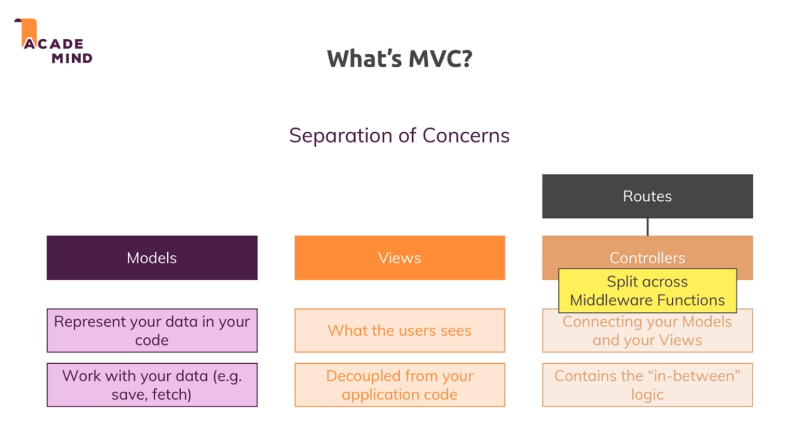

Então devemos separar nossos métodos de renderização das views em uma única pasta “controllers”, lá será o centro de renderização nosso e tratamento dos dados para apresentação dos

usuários:

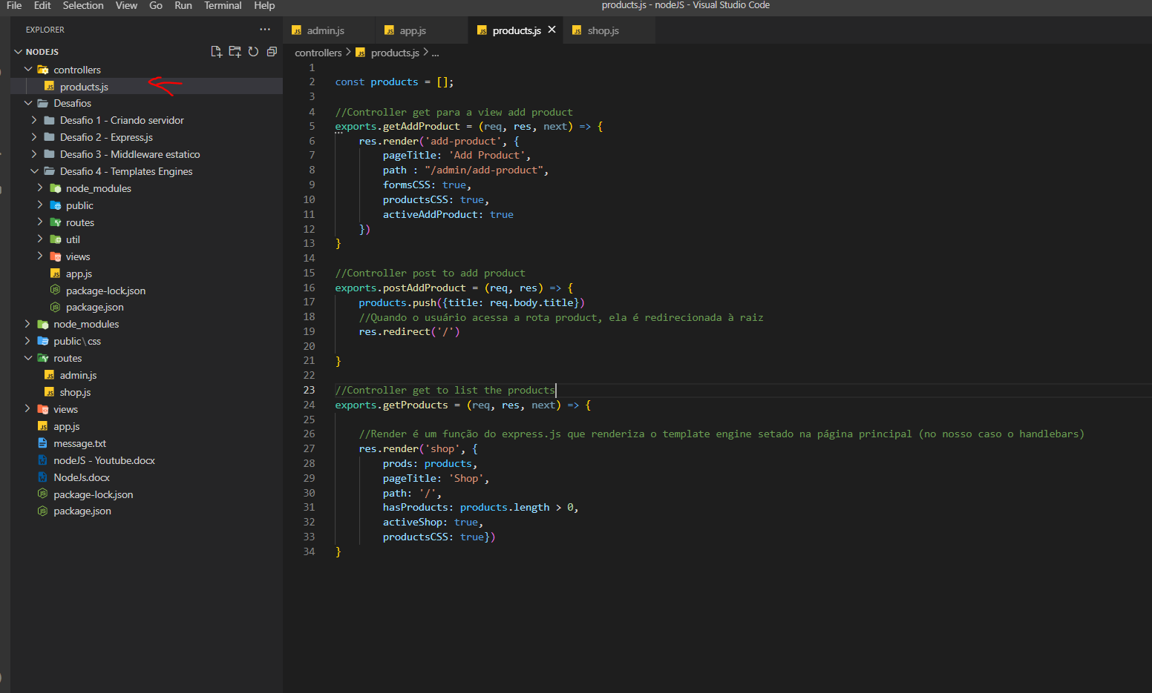

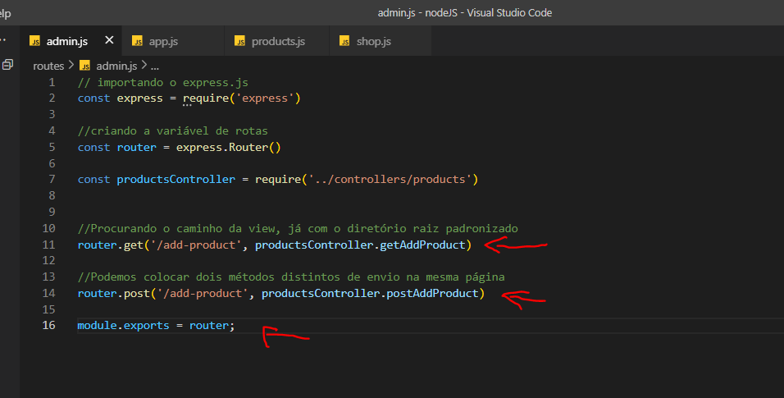 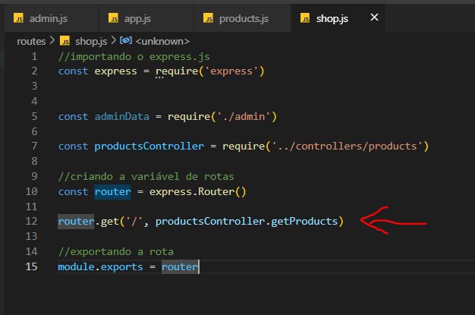

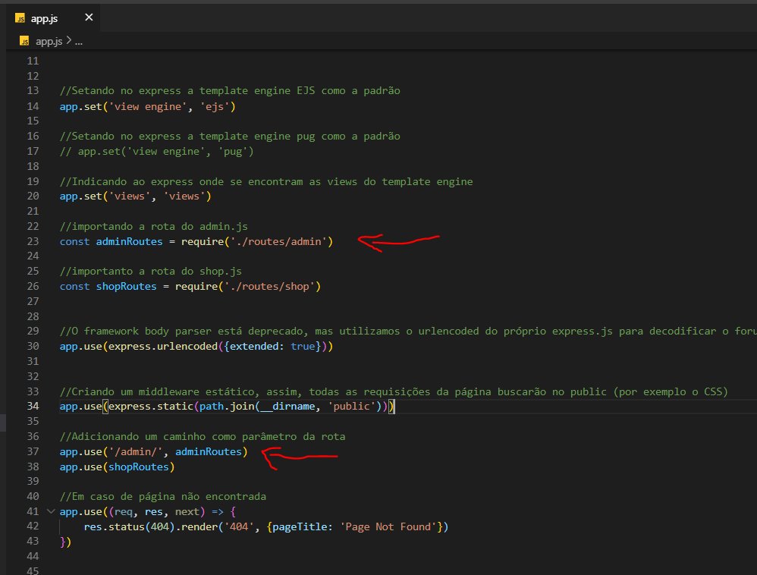

Criando o controller para o erro:

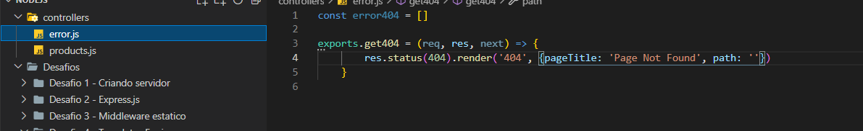

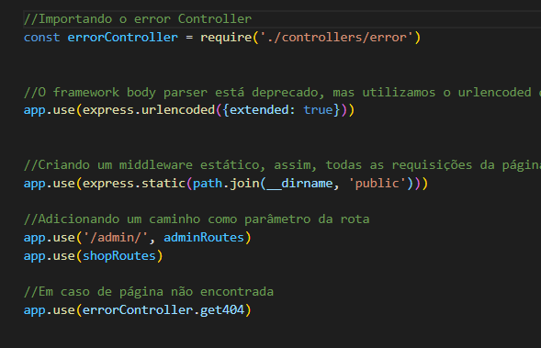

**Criando models**

Model é a forma que pegamos os dados do banco de dados, tratamos e enviamos para o front.

É uma forma mais organizada, criamos classes e a partir delas trabalhamos com os dados.

Sendo assim, criamos primeiro a pasta **MODELS,** com a criação da classe no arquivo product.js:

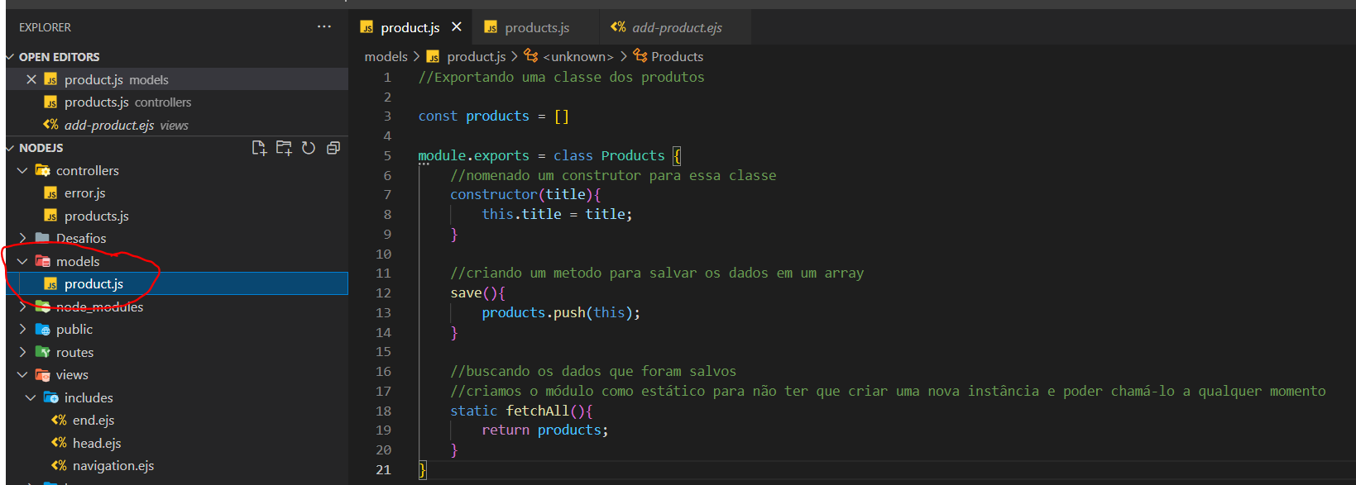

Vemos que nessa classe temos o construtor, um método para salvar os produtos em um array e um método estático (que não necessita de nova classe para ser chamado) para retornar todos os itens dentro do array.

Com isso, no controller, importamos essa instância e utilizamos dos métodos dela para manipular os dados:

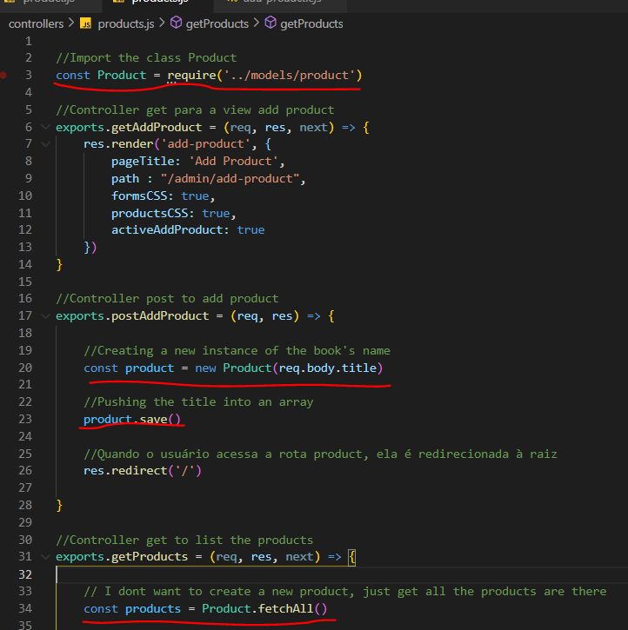

Vemos que no AddProduct eu criei a classe product com o título do livro e salvei o produto dentro do array.

Já no getProcuts eu busco todos os livros que estariam dentro do array.

**Criando um arquivo para os dados MVC pattern:**

Primeiro importamos as bibliotecas fs (para criar arquivos), e path (para criar caminhos). Depois criamos o caminho que o arquivo será salvo:

Salvamos com o nome data e em formato json

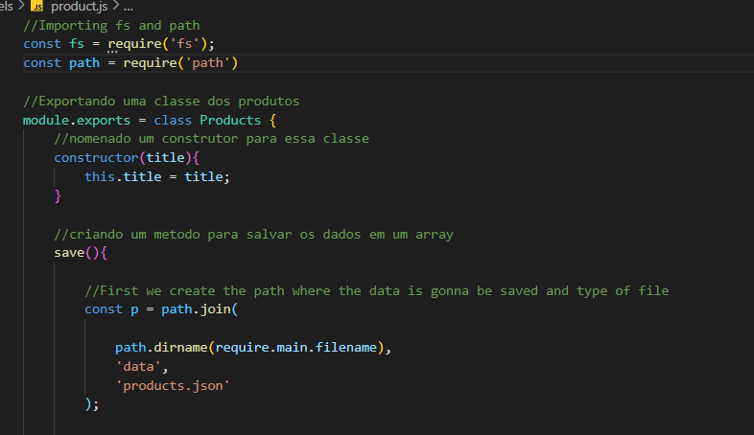

Depois usamos o método readFile, para ler o arquivo salvo, se o arquivo não possuir erro (se existir o dado) tratamos o arquivo com parse e depois adicionamos ao array.

Por fim escrevemos o conteúdo dos dados no arquivo com o writeFile:

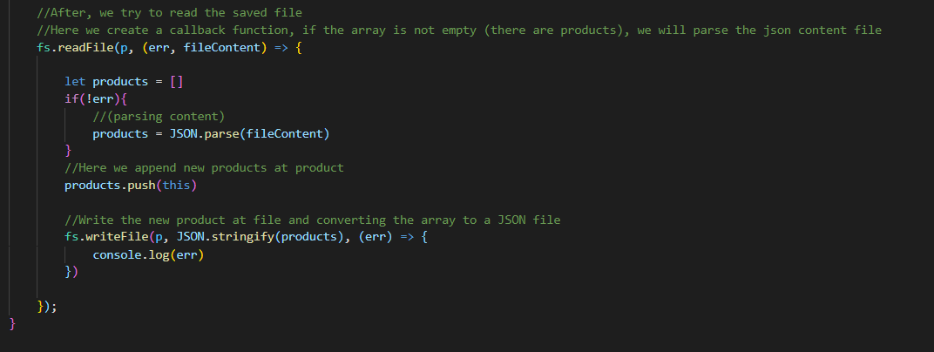

Para buscar esses dados fazemos algo similar, primeiro criamos o caminho de onde estão os arquivos e depois usamos o método readFile, para ler o seu conteúdo, se ele não estiver vazio, damos um parse para transformar em array e lemos:

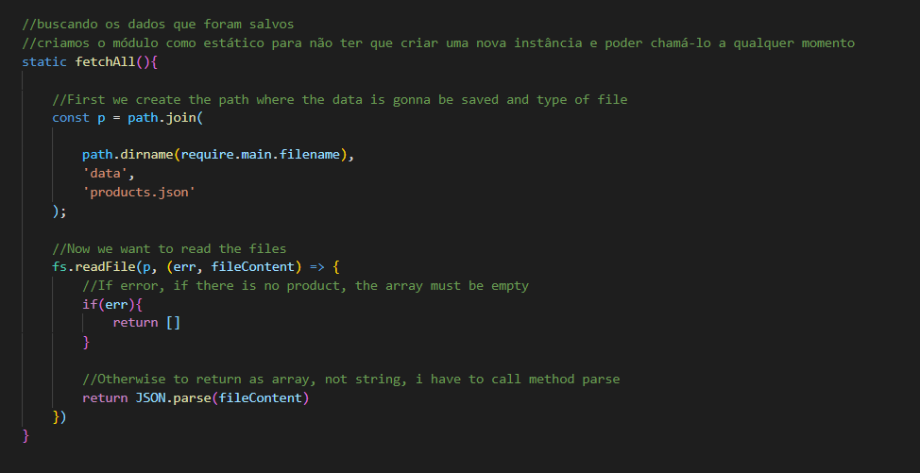

O problema do return nos dois casos acima ocorre porque ambos estão dentro de uma função callback, o que faz com que essa função não retorne o resultado. Para isso, criamos uma função de cb dentro da função fetchAll, essa função retornará o array vazio ou o conteúdo para o controller.

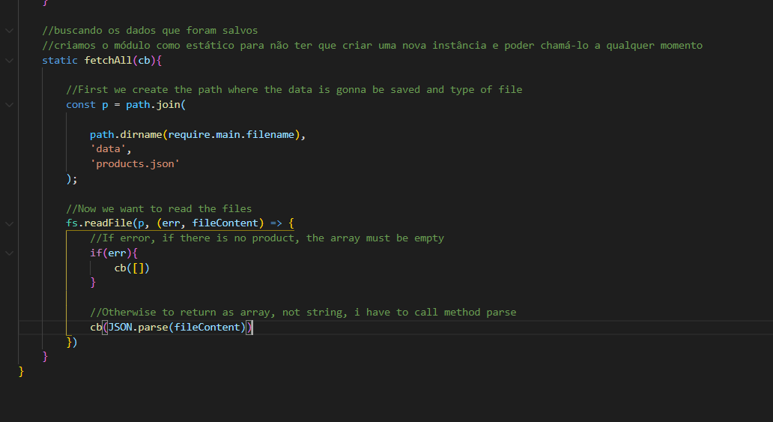

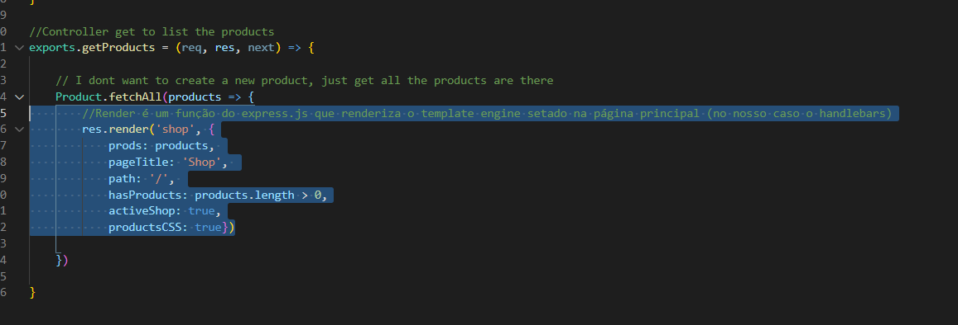

Vemos que products está dentro de fetchAll, ou seja, a leitura de products somente ocorre quando a fetchAll estiver terminado. Uma vez terminado o fetchAll, com a products podemos renderizar esses produtos na página.

Resumindo, primeiro chamamos a fetchAll, ela vai verificar se existem produtos, se existir ou não, ela executará a callback, products, que irá renderizar a página.

Reutilizando funções e tornando mais simples:

Primeiro criamos uma função específica para retornar os produtos:

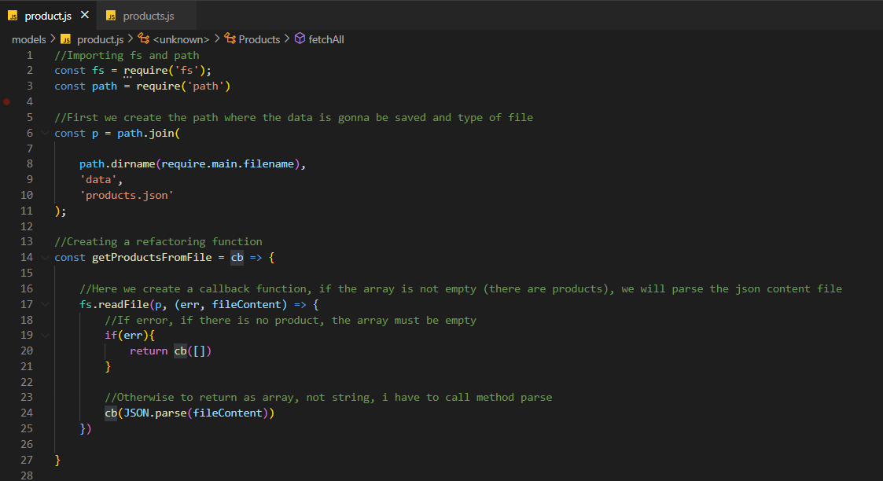Essa função vai receber call-backs como parâmetros e retornar o resultado.

Na função fecthAll, como vimos acima, a função getProductsFromFile vai receber a renderização do controller:

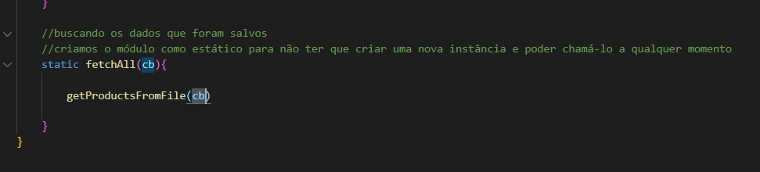

Já na função save recebe um callback de products, se existir algum produto, ela da push e retorna esse array de produtos à getProductsFromFile:

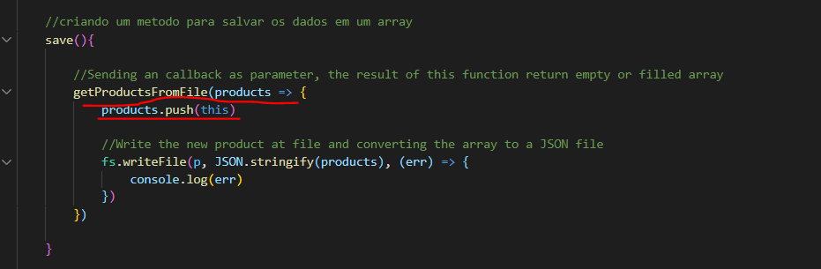

Ela executa a primeira callback (products) o resultado dela é enviado à getProductsFromFile para retornar ou não o array de produtos.

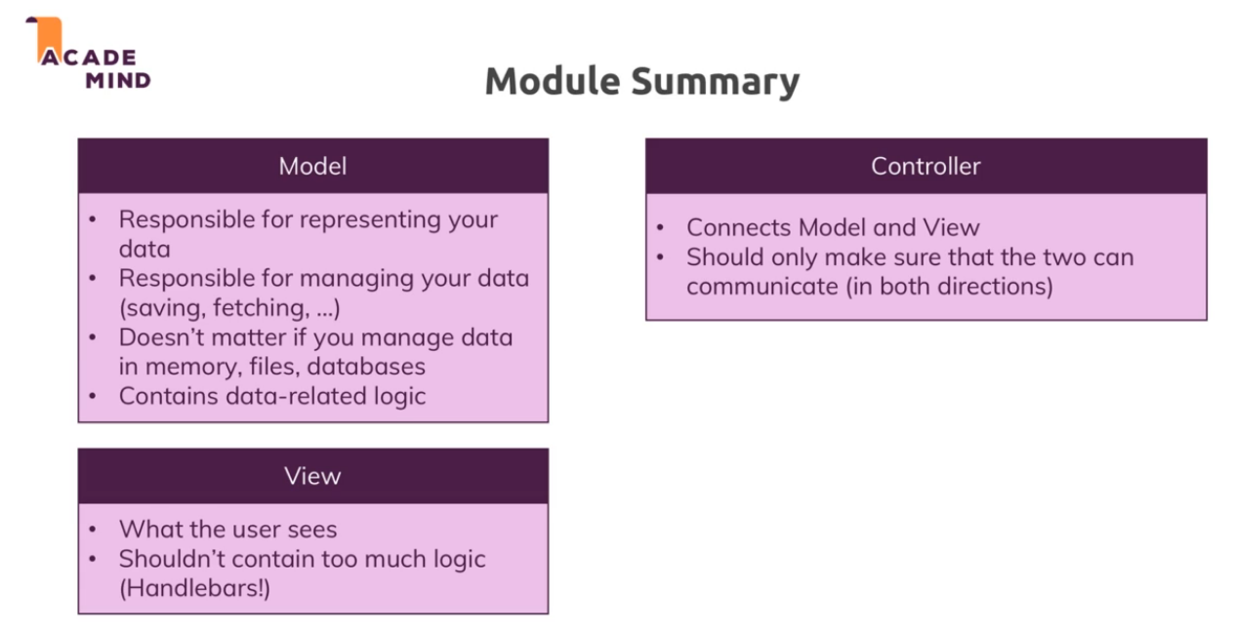

**Criando controllers para o sistema inteiro:**

Dividimos as funções e controllers para que a página fique mais fácil para compreensão

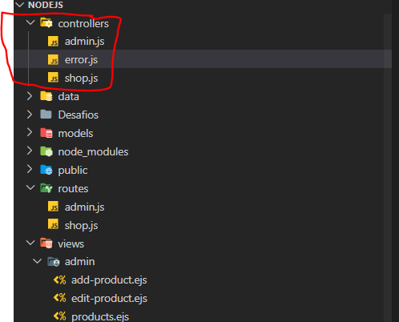

No controller admin colocamos apenas utilizações voltadas para o administrador:

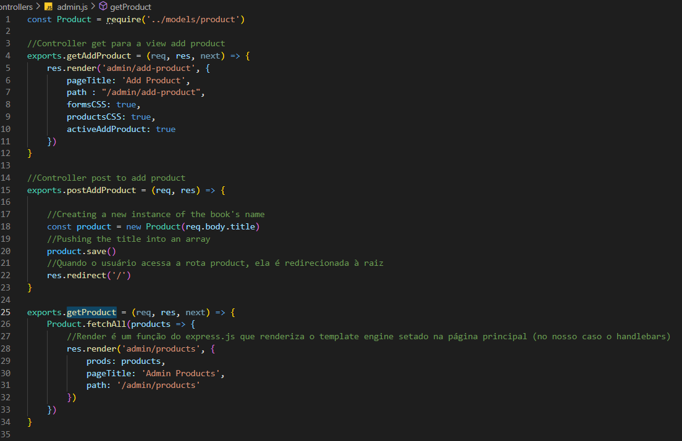

Exportando esses controllers às rotas, fica mais simples:

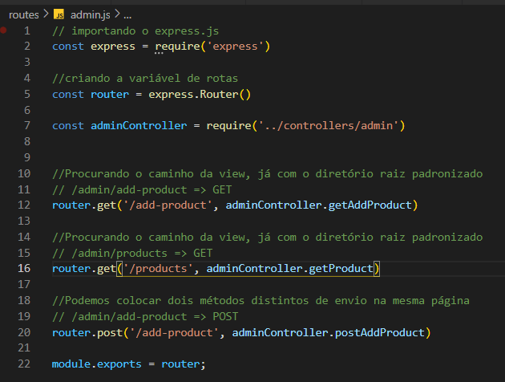

E nas views fica mais simples ainda:

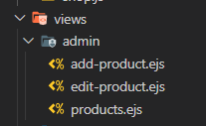

Já no controller de shop, ficam todos os detalhes dos produtos:

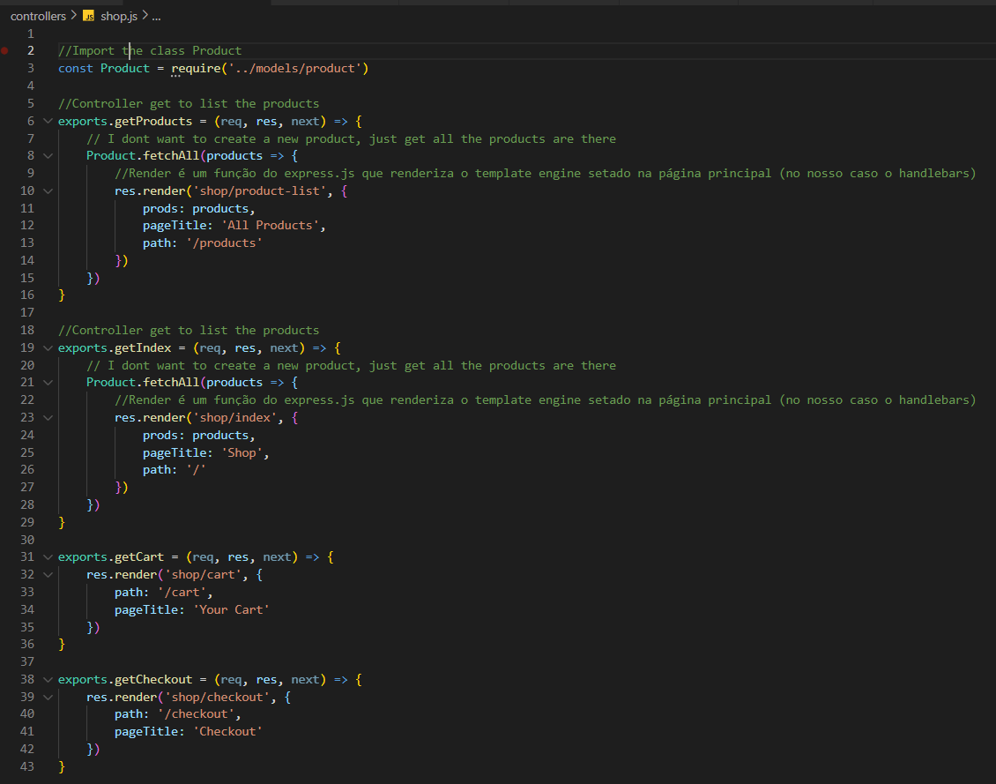

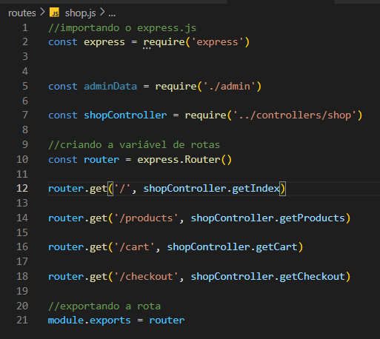

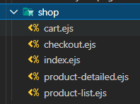

As páginas, dessa forma, ficam mais separadas, fáceis para distingui-las, mas ao mesmo tempo com o padrão em certos itens.

**Adicionando novos detalhes dos dados:**

Primeiro criamos campos como url da imagem, descrição e preço (parâmetros) no nosso construtor (model):

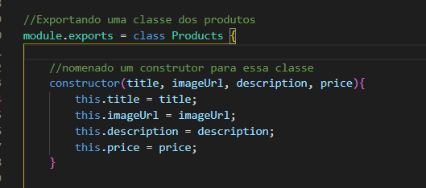

Na página EJS adicionamos novos formulários que serão preenchidos:

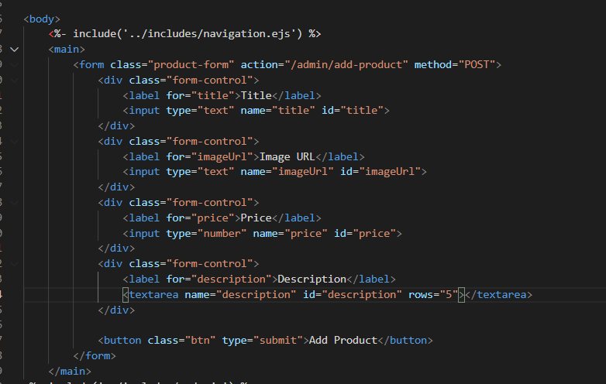

E por fim criamos o novo produto no controller usando o construtor com os dados passados pelo usuário:

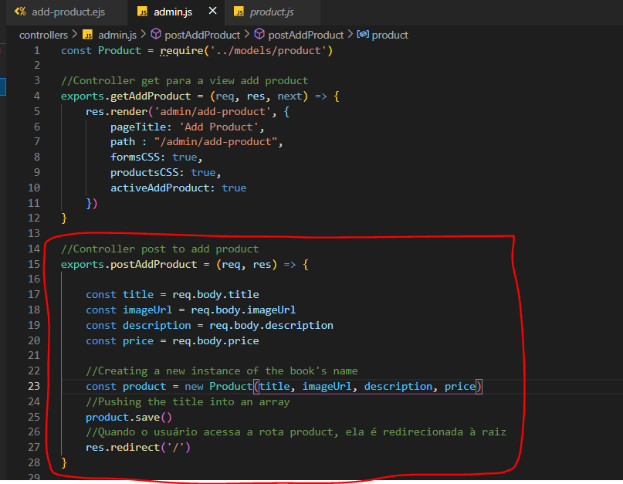

Por fim, na hora de ler o produto, adicionamos os inputs a serem lidos do array:

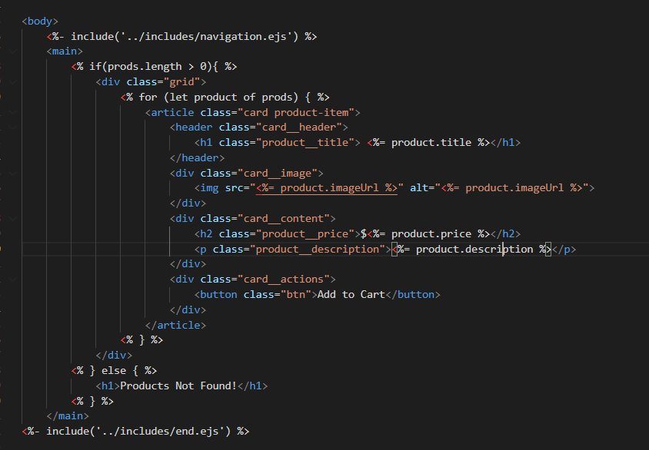

Na página de index

E limpamos o array para receber novos produtos:

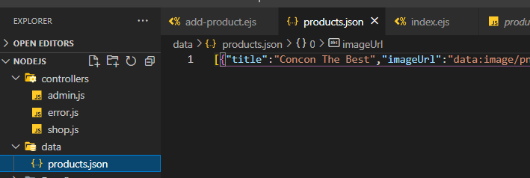

Criando botões para adicionar e editar livros. Para o administrador, ele poderia editar e deletar livros:

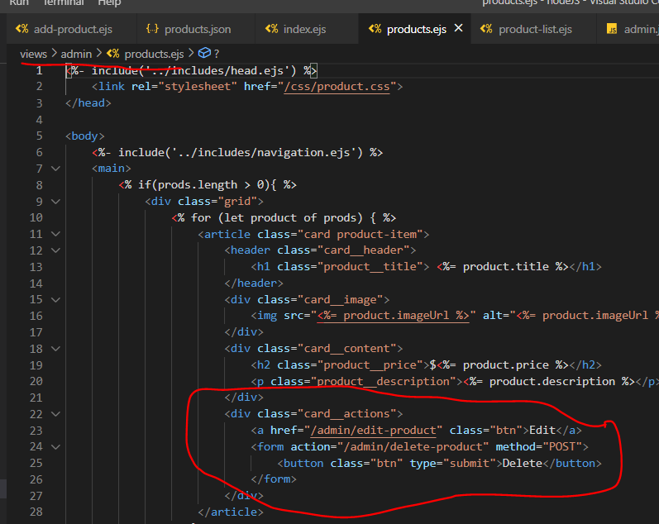

Já na pdocut-list, o usuário poderá adicioná-lo no carrinho:

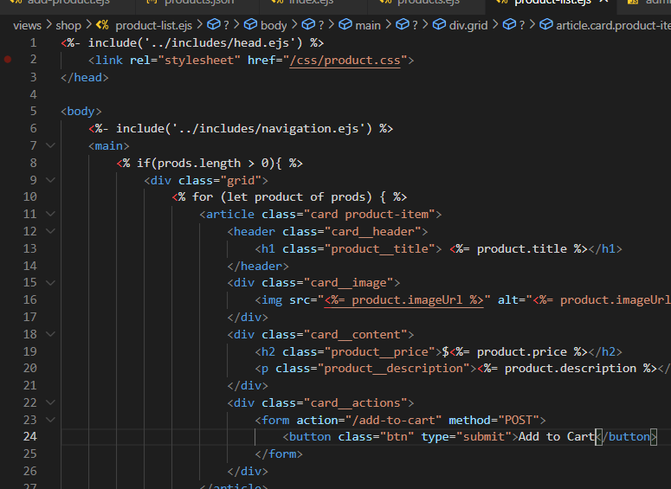

Criando uma página para pedidos, criando o controller e a rota:

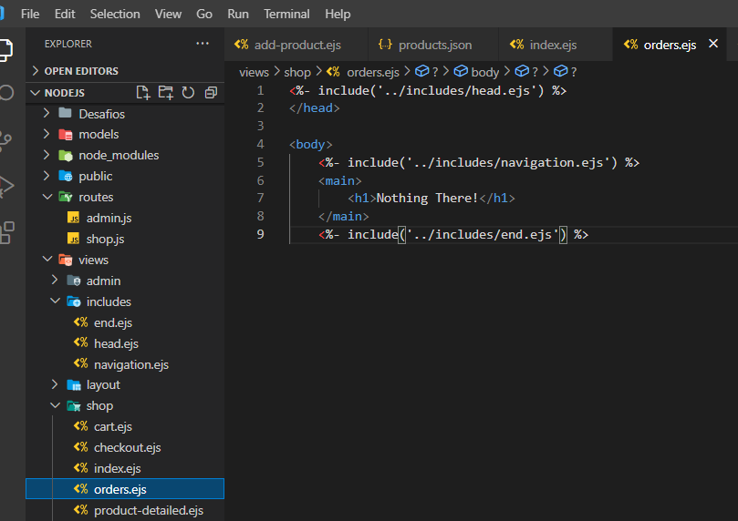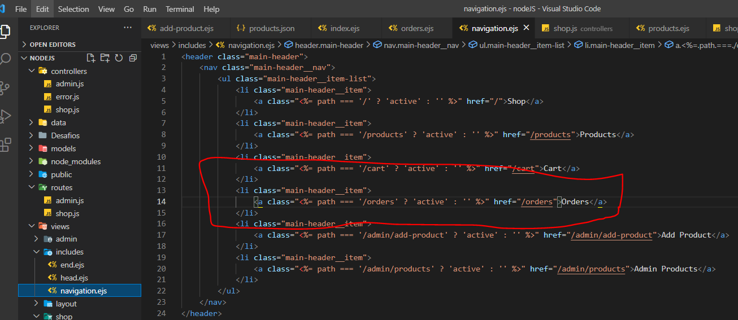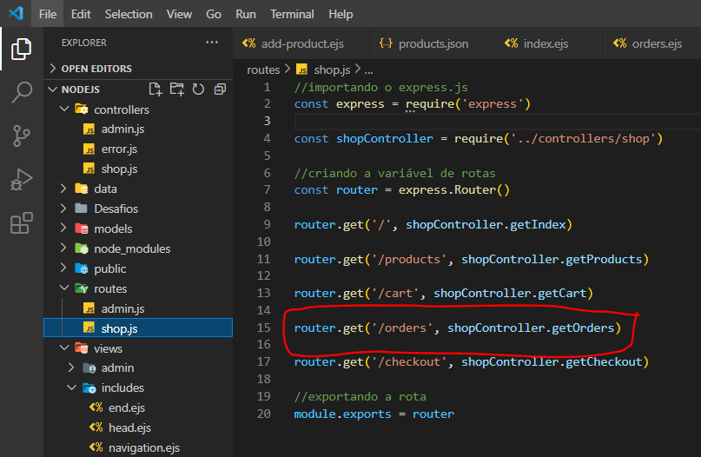

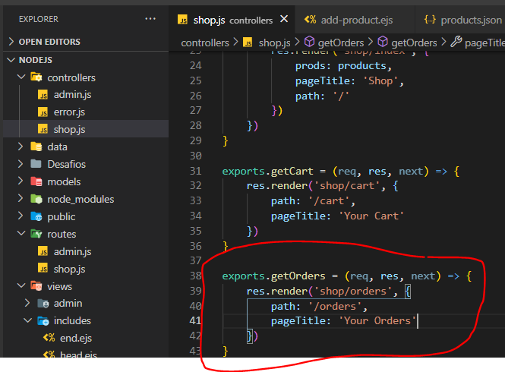

**Formas de passar dados pelas páginas:**

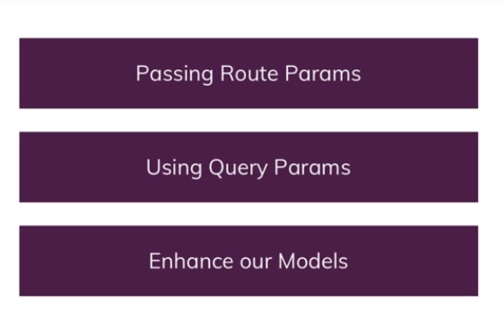

**Passando via GET (url):**

Primeiro devemos atribuir um ID para o nosso produto, para isso, no função de salvar da class Products, criamos o ID:

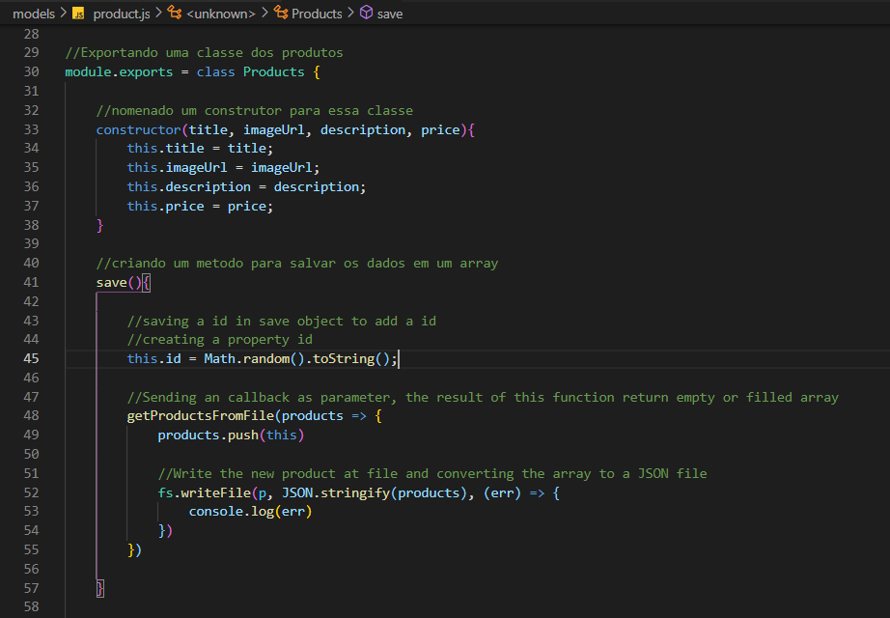

Depois na view da products-list, onde queremos ver os detalhes do produto, criamos um link, que ao ser clicado, vai enviar o ID acima pela URL para acessar a página de detalhes do produto:

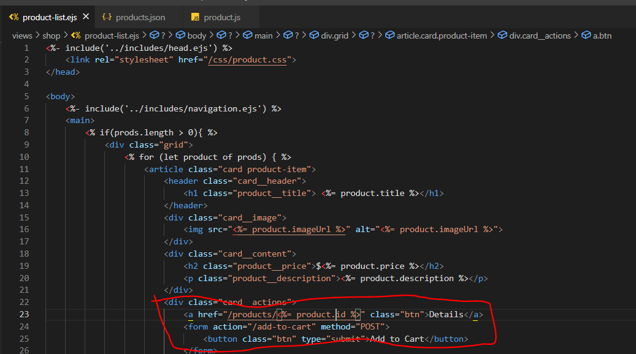

Ao clicar em detalhes, vemos que está sendo passado exatamente o ID pela URL:

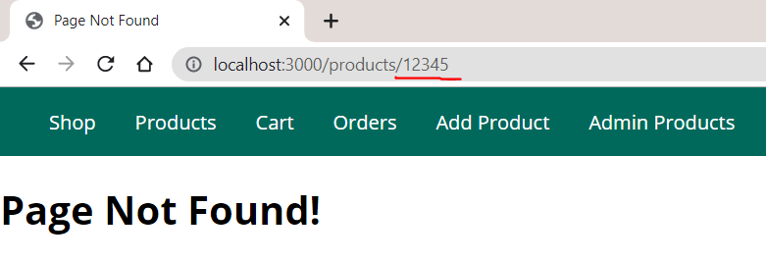

**Extraindo o ID da URL:**

Primeiro criamos uma rota dinâmica:

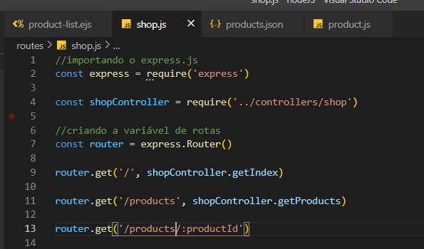

Lembrando que rotas dinâmicas sempre serão utilizadas primeiro, se existir uma rota específica, ela deverá ser anterior a rota dinâmica (exemplos do products/delete e products/:productsId).

Após criar a rota dinâmica, devemos criar o controller que irá buscar o dado e renderizá-lo:

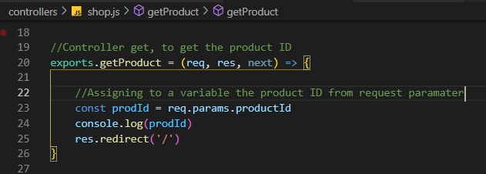

Após criar o controller, conectamos à rota:

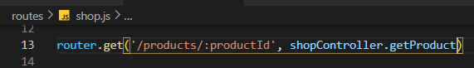

Depois criamos um método estático na classe para achar os produtos com o ID escolhido, para isso criamos a função passando como parâmetro o ID e uma callback para respeitar a sincronicidade:

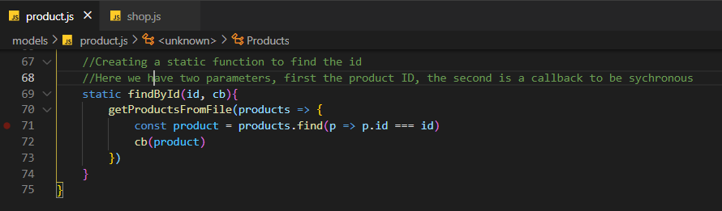

E depois mudamos o nosso controler, para chamar essa função, passando o ID como um parâmetro e verificando o que ele encontra no segundo parâmetro:

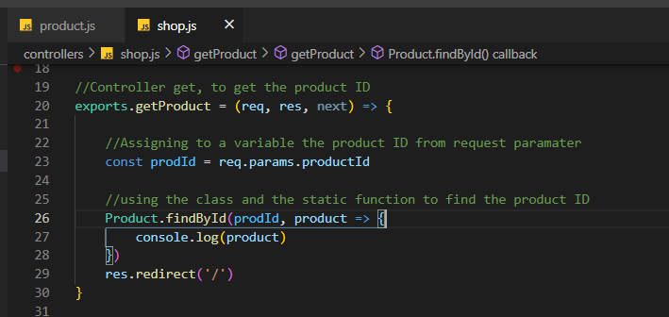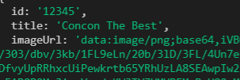

Criando a página de detalhes do produto:

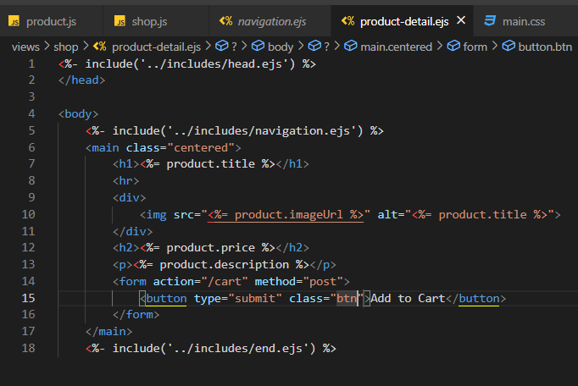

Depois no controller, pegamos o produto que acabamos de criar com e enviamos este objeto à página para ser renderizada com as solicitações acima:

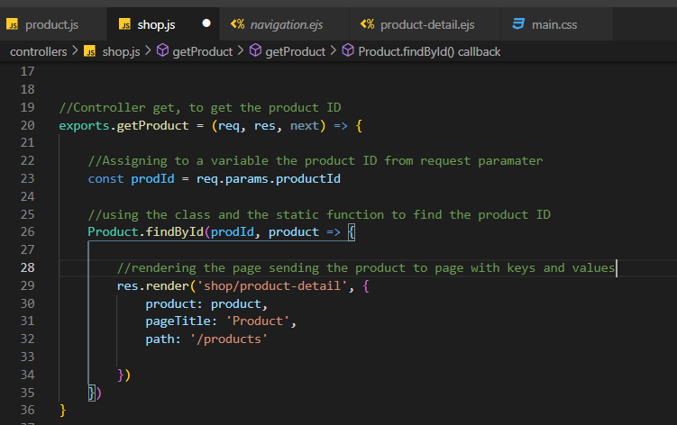

**Metodo POST de envio:**

Criamos um botão chamado Add to Cart, ele se encontra dentro de um formulário que enviará os dados via POST.

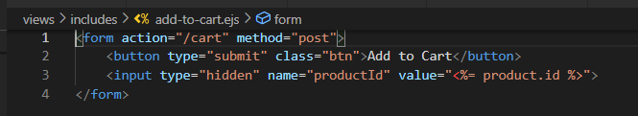

Assim, criamos a rota para buscar os dados:

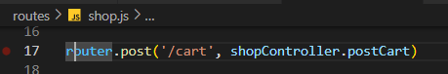

E no controller, pegamos os dados que estão sendo enviados:

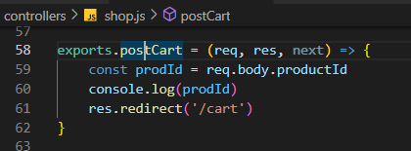

Após renderizar, criamos o botão “Add to Cart”, como reutilizamos esse botão mais de uma vez, colocamos ele na pasta INCLUDES para chama-lo quando quiser nas views:



E nas páginas ficam assim:

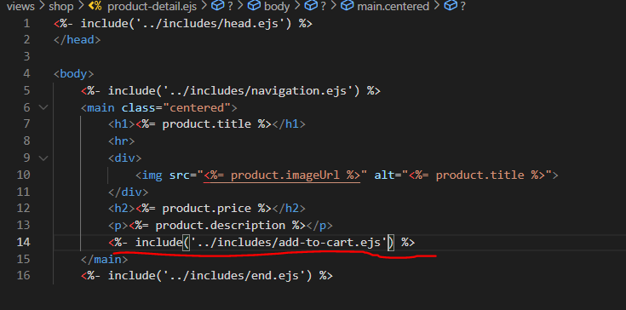

Importante que em caso de LOOP, por se tratar de variáveis locais, temos que atribuir a nossa variável ao objeto que será buscado no include:

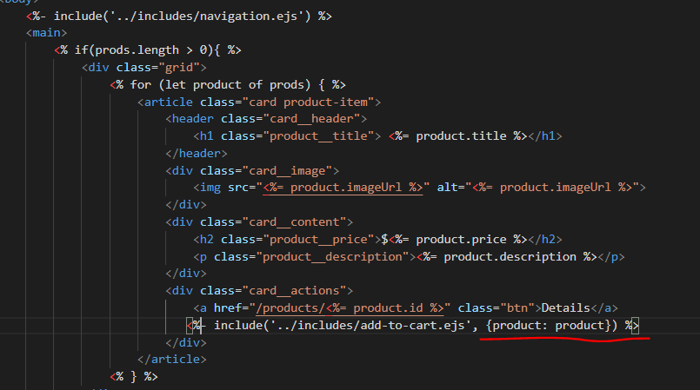

**Criando um model para adicionar um produto:**

Primeiro criamos o model “CART” e nele criamos a classe Cart:

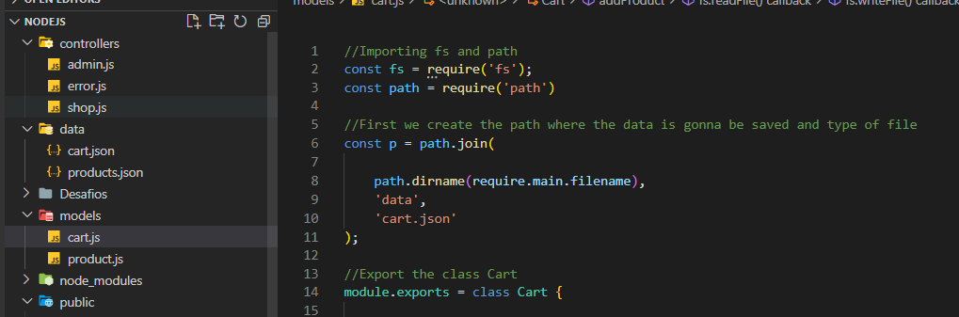

Nessa classe criamos um função para adicionar produtos ao carrinho, essa função será estática, porque não queremos toda vez criar uma classe para adicionar os produtos.

Essa função ela vai ler o arquivo JSON “cart”.

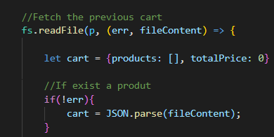

Posteriormente ela verifica se existe o produto dentro do array, se existir, será declarado esse produto dentro da variável existingProduct.

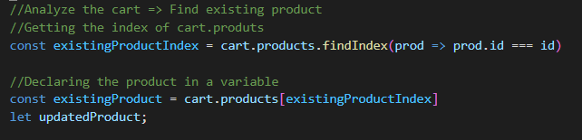

Depois fazemos um teste, se existir o produto, o carrinho receberá o novo produto com a adição da quantidade, senão o carrinho receberá o novo produto.

Por fim somamos o preço a novo preço e escrevemos no arquivo JSON.

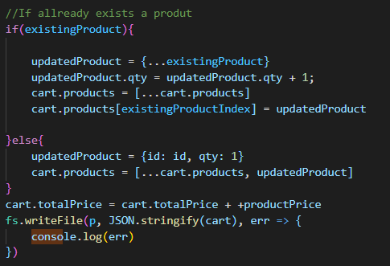

Já no controller, chamamos a função da classe procurando o id do produto e fornecendo os dados do produto como parâmetros para adicionar ao carrinho:

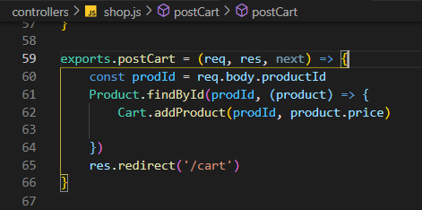

**Pegando informações da URL:**

Para pegar informações enviada pela URL usamos o req.param.(a chave):

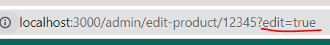

Para passar essas informações via url fazemos o seguinte:

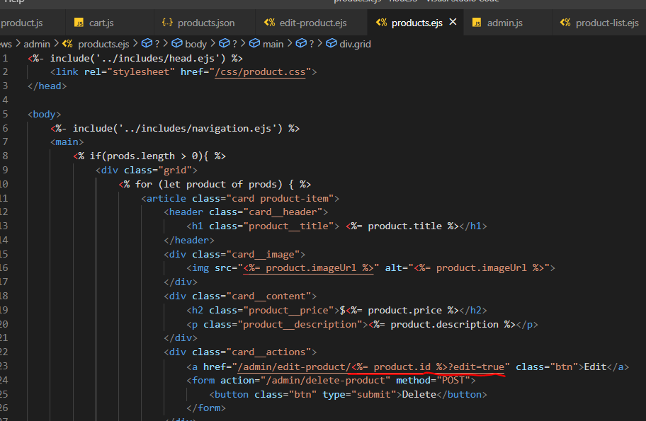

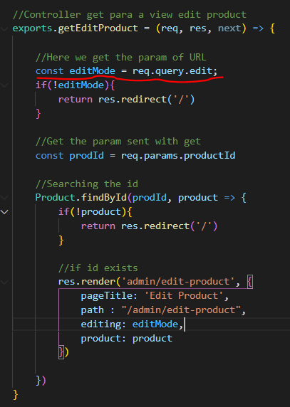

No objeto editing nós enviamos à view essa resposta.

E na view, podemos alterar de Add product para Edit product apenas com essa informação, usamos o EJS para fazer os testes lógicos e modificar a página:

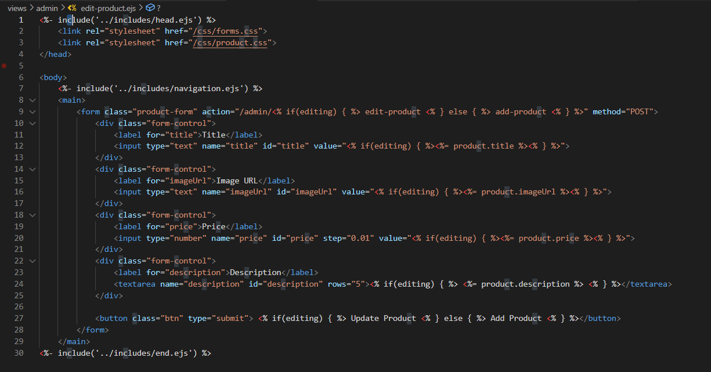

Página com o editing:

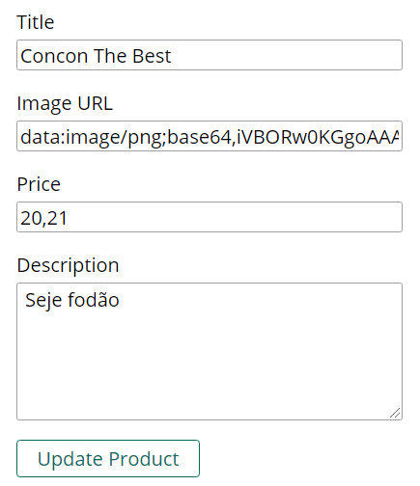

Página sem o editing:

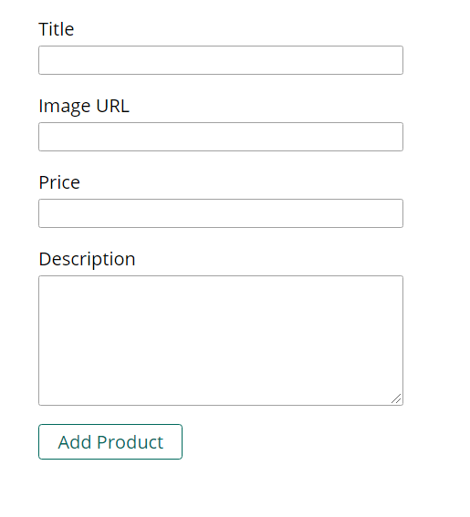

Enviando a edição via POST:

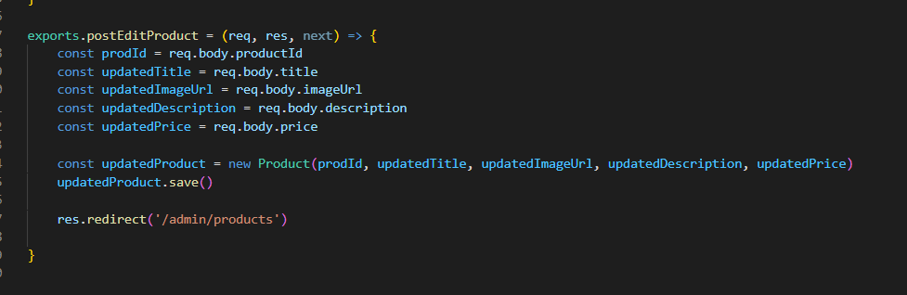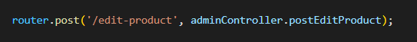

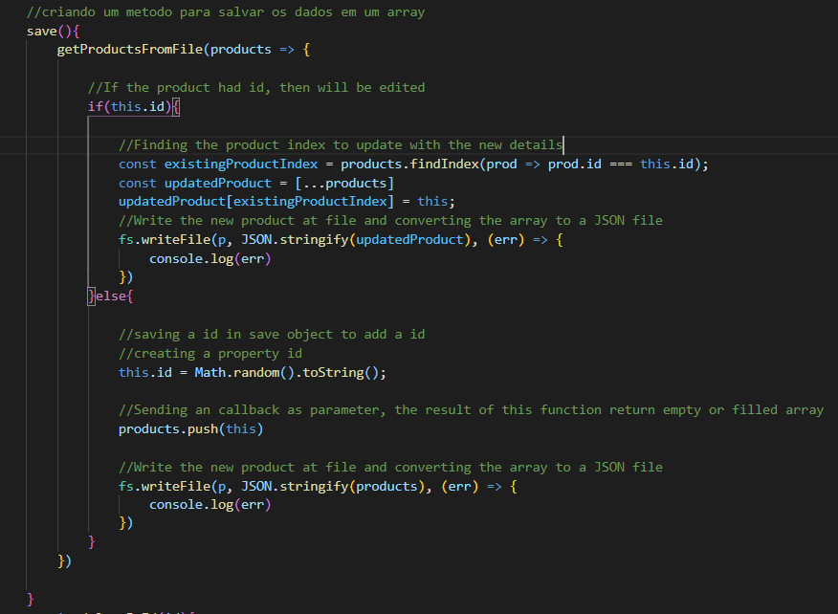

Deletando produtos:

Primeiro criamos o formulário para enviar o ID do produto que será deletado:

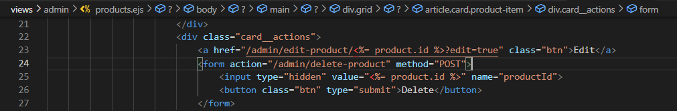

Depois criamos a função que irá deletar o produto tanto do app quanto do carrinho:

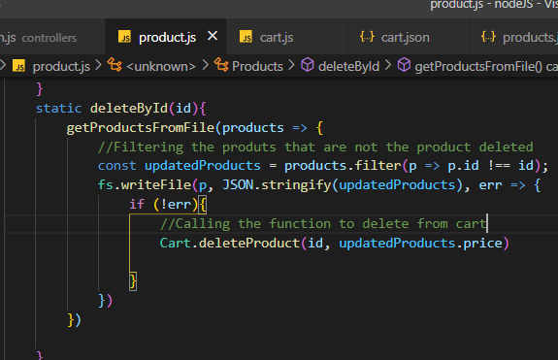

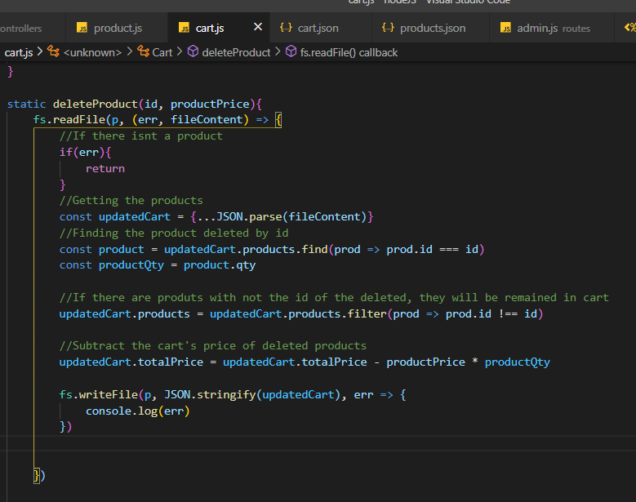

Depois criamos o controller:

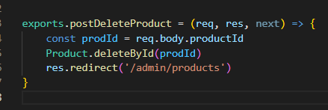

Por fim ligamos o controller à página com a rota:



Adicionando produtos ao carrinho:

Model:

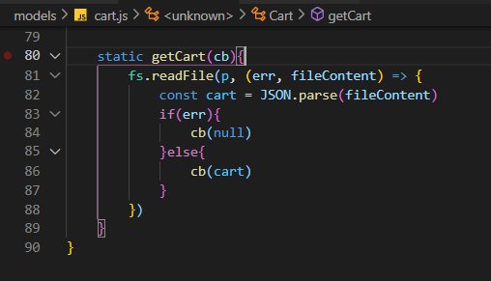

Controller:

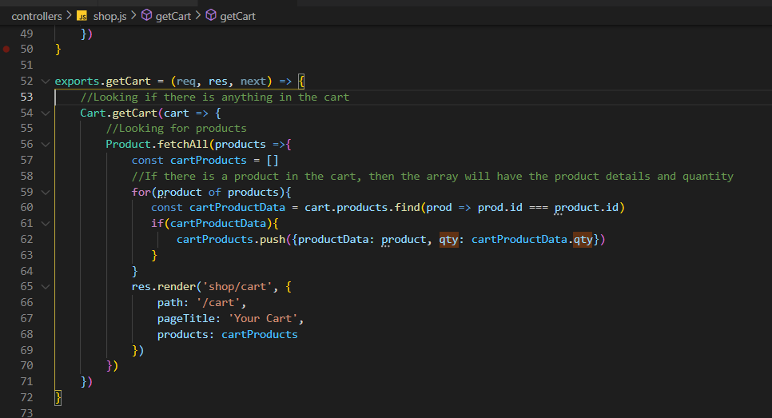

View:

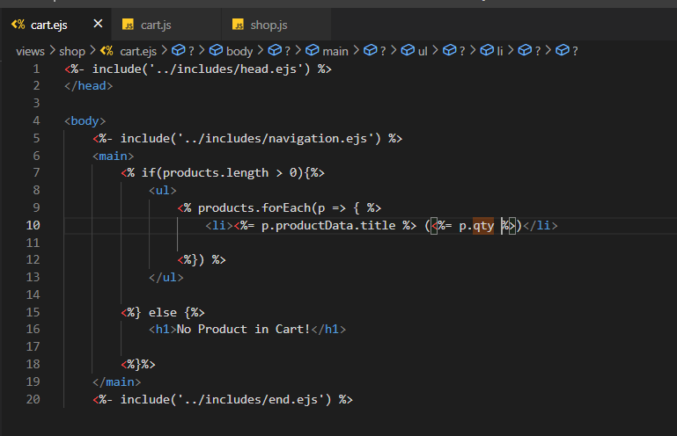

Excluindo produtos do carrinho:

